
Tema
MANUAL DE USUARIO DE EUREKABANK
Estudiantes
Josué Marín
Elkin Pabón
Micaela Salcedo
Tutor
Ing. Eduardo Mauricio Campaña Ortega
MIS.MDU.CCNA.CCIA.
PhD. (c) Ingeniería de Software
PhD. (c) Seguridad Información

Fecha
04/02/2026

ÍNDICE DE CONTENIDOS
Contenido
Introducción 2
OBJETIVOS 4
Objetivo general 4
Objetivo específico 4
MARCO TEÓRICO 4
Web Service 4
SOAP 6
Web Service SOAP 6
Patrón MVC 7
CONFIGURACIÓN DE IP ESTÁTICA 7
2. PARTE PRÁCTICA 8
2.1 Instalación del IDE y herramientas 8
2.2 Creación y Preparación de la Cuenta AWS 10
Fase 2: Despliegue de Infraestructura VPS (Amazon Lightsail) 12
CREACIÓN DE UNA INSTANCIA DE VPS CON WINDOWS SERVER 2022 13
SELECCIÓN DE UN PLAN ADECUADO PARA GESTIONAR DOS TIPOS DE BASES DE DATOS (2CPUs 2GB RAM) 15
VERIFICACIÓN DE LA VPS CREADA 17
2.3 Instalación y Configuración de Microsoft SQL Server 19
Fase 4: Configuración de Seguridad Perimetral en AWS 24
3. Desarrollo 26
3. BIBLIOGRAFÍA 40

INTRODUCCIÓN

En la actualidad, las organizaciones y empresas dependen de sistemas informáticos capaces de intercambiar información de manera rápida, segura y eficiente entre diferentes plataformas tecnológicas. Debido al crecimiento de las aplicaciones distribuidas y al uso de múltiples dispositivos conectados a internet, surge la necesidad de implementar mecanismos de comunicación estandarizados que permitan integrar sistemas desarrollados en distintos lenguajes de programación y ejecutados sobre diferentes entornos operativos. Dentro de este contexto, los servicios web representan una de las soluciones más utilizadas para lograr interoperabilidad entre aplicaciones.
Los servicios web permiten que diferentes sistemas puedan comunicarse entre sí mediante protocolos estándar de red, facilitando el intercambio de datos y funcionalidades a través de internet o redes locales. Gracias a esto, una aplicación puede consumir información o ejecutar procesos que se encuentran alojados en otro servidor sin necesidad de conocer detalles internos de su implementación. Este enfoque favorece la reutilización de componentes, la modularidad del software y la integración entre aplicaciones heterogéneas.
Entre las distintas arquitecturas utilizadas para el desarrollo de servicios web, RESTful se ha convertido en una de las más utilizadas debido a su simplicidad, flexibilidad y compatibilidad con tecnologías modernas. REST (Representational State Transfer) es un estilo de arquitectura basado en el protocolo HTTP que organiza las funcionalidades del sistema mediante recursos accesibles a través de URLs. A diferencia de arquitecturas tradicionales como SOAP, RESTful utiliza operaciones HTTP como GET, POST, PUT y DELETE para realizar operaciones sobre los recursos, permitiendo un intercambio de información más ligero y eficiente, generalmente en formato JSON.
La arquitectura RESTful se caracteriza por ser escalable, sencilla de implementar y fácil de consumir desde diferentes tipos de clientes, tales como aplicaciones web, aplicaciones móviles, clientes de escritorio o aplicaciones de consola. Debido a estas ventajas, actualmente es ampliamente utilizada en el desarrollo de APIs modernas y sistemas distribuidos. Además, RESTful facilita la separación entre el cliente y el servidor, permitiendo que ambos evolucionen de forma independiente mientras mantengan el mismo contrato de comunicación basado en endpoints y respuestas estructuradas.
En el presente proyecto se desarrolla un servicio web RESTful denominado, implementado utilizando Java y el framework Spring Boot. El objetivo principal del sistema es exponer operaciones relacionadas con conversiones de unidades de longitud, masa y temperatura, permitiendo que diferentes clientes consuman dichas funcionalidades mediante solicitudes HTTP. Spring Boot proporciona una estructura robusta para la creación de servicios web, simplificando la configuración y facilitando el desarrollo de aplicaciones empresariales basadas en Java.
El sistema incorpora un mecanismo de autenticación básico basado en un archivo plano de credenciales, evitando el uso de motores de base de datos y simplificando el despliegue del servidor. El uso de un archivo de texto para almacenar las credenciales responde a fines académicos y de aprendizaje, ya que permite comprender el flujo de autenticación sin depender de configuraciones adicionales relacionadas con bases de datos.
Las credenciales se almacenan en un archivo denominado credenciales.txt, donde cada línea representa un usuario y su contraseña. Durante el proceso de autenticación, el servidor desarrollado en Spring Boot valida la información recibida comparándola con el contenido del archivo para determinar si el acceso es válido. Este mecanismo permite implementar conceptos básicos de seguridad y control de acceso dentro de una API REST.
La solución propuesta está estructurada siguiendo principios de organización modular y separación de responsabilidades. El servidor RESTful se divide en controladores (Controllers), modelos (Models) y servicios (Services), permitiendo mantener un código más limpio, reutilizable y mantenible. Los controladores reciben las solicitudes HTTP y exponen los endpoints REST; los servicios contienen la lógica de negocio y las fórmulas de conversión; mientras que los modelos representan las estructuras de datos utilizadas para enviar y recibir información.
Adicionalmente, el proyecto contempla el desarrollo de distintos tipos de clientes capaces de consumir el mismo servicio RESTful. Entre ellos se incluyen clientes de consola, escritorio, web y móvil, demostrando la interoperabilidad que ofrecen las APIs RESTful desarrolladas en Java. Cada cliente implementa mecanismos de autenticación y consumo de endpoints HTTP utilizando solicitudes y respuestas en formato JSON, manteniendo una arquitectura organizada y orientada a servicios.
Finalmente, este proyecto busca demostrar cómo una arquitectura RESTful desarrollada con Java y Spring Boot puede ser utilizada para construir sistemas distribuidos interoperables, organizados y accesibles desde múltiples plataformas. A través del desarrollo del servicio CONUNI y de sus diferentes clientes consumidores, se evidencian las ventajas de utilizar APIs RESTful para la exposición de funcionalidades reutilizables dentro de aplicaciones modernas.

OBJETIVOS

Objetivo general
Desarrollar un servicio web RESTful en .NET denominado CONUNI, capaz de exponer operaciones de conversión de unidades de longitud, masa y temperatura, incorporando un mecanismo de autenticación basado en un archivo plano de credenciales y permitiendo su consumo desde clientes de consola, escritorio, web y móvil mediante protocolos HTTP y respuestas en formato JSON.

Objetivo específico
- Implementar un servidor RESTful utilizando ASP.NET Core Web API para publicar endpoints.
- Consumir el servicio RESTful desde clientes de consola, escritorio, web y móvil utilizando solicitudes HTTP y respuestas en formato JSON.
- Aplicar una estructura organizada basada en controladores, modelos y servicios para mantener una adecuada separación de responsabilidades en el proyecto.

MARCO TEÓRICO

Web Service
Un Web Service, o servicio web, es un mecanismo de comunicación entre aplicaciones conectadas a una red. Su finalidad es permitir que diferentes sistemas puedan intercambiar información o consumir funcionalidades sin depender directamente del lenguaje de programación, sistema operativo o plataforma en la que fueron desarrollados.
Los servicios web son ampliamente utilizados en aplicaciones distribuidas, ya que permiten que un sistema actúe como proveedor de funcionalidades y que otros sistemas funcionen como clientes consumidores. Por ejemplo, una aplicación móvil puede solicitar datos a un servidor, una aplicación web puede enviar información para ser procesada o un sistema de escritorio puede consumir operaciones publicadas en una API.

REST
REST, cuyas siglas significan Representational State Transfer, es un estilo de arquitectura utilizado para diseñar servicios web basados en recursos. En una arquitectura RESTful, cada recurso se identifica mediante una URL y se accede a él utilizando métodos del protocolo HTTP.
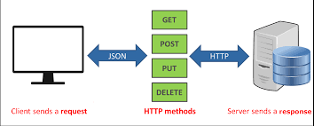
Ilustración 1 Protocolo RESTful
Los métodos HTTP más utilizados son:
- GET - Consultar información
- POST - Enviar o registrar información
- PUT - Actualizar información completa
- PATCH - Actualizar información parcial
- DELETE - Eliminar información
REST se caracteriza por ser ligero, flexible y fácil de consumir, ya que normalmente utiliza datos en formato JSON. Esto permite que aplicaciones de consola, escritorio, web y móviles puedan comunicarse con el mismo servicio de forma sencilla.

Web Service RESTFUL
Un Web Service RESTful es un servicio web que aplica los principios de REST para exponer funcionalidades mediante endpoints HTTP. Cada endpoint representa una operación o recurso específico del sistema.

En este proyecto, el servicio RESTful CONUNI expone endpoints para autenticación y conversión de unidades. Por ejemplo:

- POST /api/auth/login
- GET /api/longitud/metros-a-pies?valor=10
- GET /api/masa/kilogramos-a-libras?valor=5
- GET /api/temperatura/celsius-a-fahrenheit?valor=25

Cada cliente realiza una solicitud HTTP al servidor, el servidor procesa la petición y devuelve una respuesta estructurada en formato JSON.

CONFIGURACIÓN DE IP ESTÁTICA
Primero vamos a necesitar algún dispositivo que nos permita la conexión de los dispositivos a utilizar. En este caso vamos a utilizar un dispositivo móvil, que actuará como punto de acceso compartido para conectar las máquinas a la misma red y poder hacer ping entre ellas.
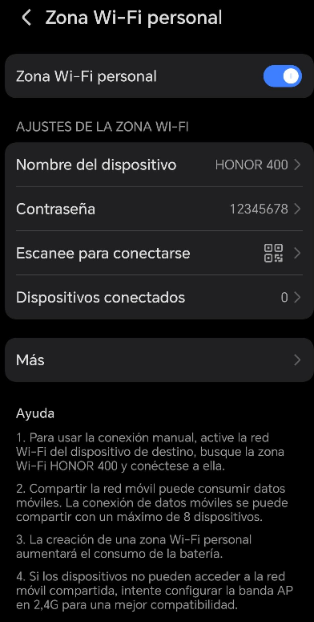
Ilustración 3 Conexión de los equipos al mismo dispositivo de red (movil)

2. PARTE PRÁCTICA

Creación y Preparación de la Cuenta AWS

Formulario inicial de registro en AWS. Se ingresa el correo del usuario raíz y el nombre de la cuenta, siendo el primer paso para acceder a la capa gratuita y los servicios en la nube.
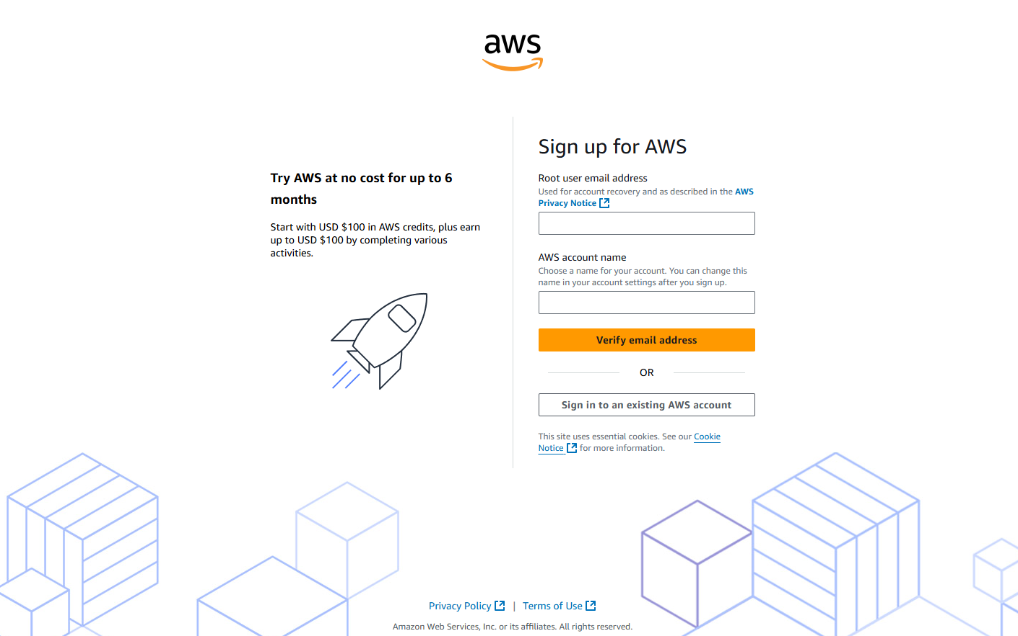
Pantalla de verificación de identidad de AWS. El sistema exige validar un código de seguridad enviado al correo registrado antes de proceder con la recopilación de datos de facturación.
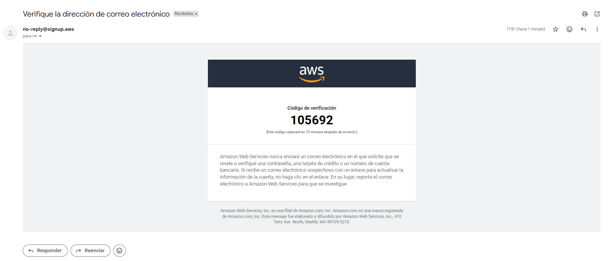
Interfaz de configuración de seguridad. Tras verificar el correo, el usuario establece una contraseña segura para el usuario raíz, indispensable para resguardar el acceso total administrativo a la cuenta. 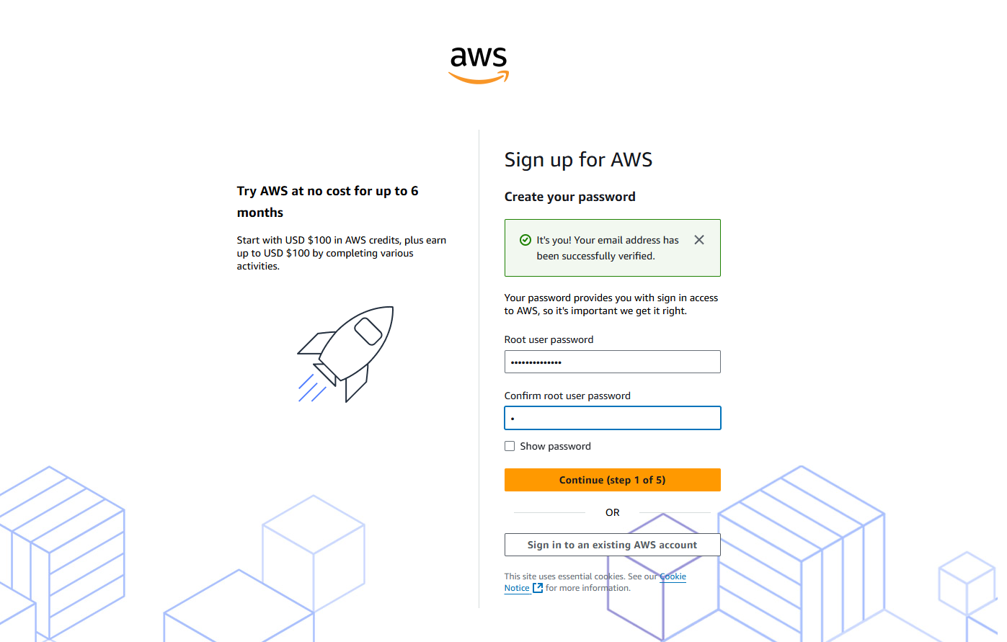
Formulario de información de contacto. Recopila datos empresariales o personales (nombre, organización, dirección y teléfono) requeridos obligatoriamente por AWS para completar el perfil legal y de facturación de la cuenta. 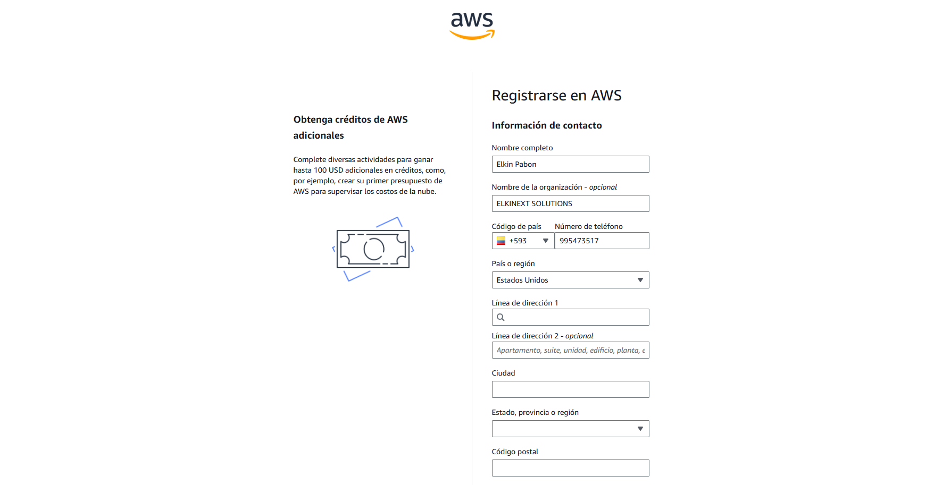
El proceso de registro en Amazon Web Services (AWS) constituye el punto de partida para la implementación de cualquier infraestructura en la nube. Durante esta etapa, AWS solicita información de contacto, validación de correo electrónico, verificación telefónica y un método de pago válido con el fin de garantizar la identidad del usuario y habilitar el acceso a los servicios de la plataforma.
Una vez creada la cuenta, es recomendable aplicar buenas prácticas de seguridad desde el inicio. Entre ellas se encuentran la habilitación de la autenticación multifactor (MFA) para el usuario raíz, la creación de usuarios IAM con permisos específicos para las actividades diarias y la utilización del usuario raíz únicamente para tareas administrativas críticas. Estas medidas contribuyen a reducir riesgos de acceso no autorizado y fortalecen la protección de la cuenta.
AWS ofrece un conjunto de recursos gratuitos a través de AWS Free Tier, permitiendo a estudiantes, desarrolladores y organizaciones explorar diversos servicios sin incurrir en costos significativos durante un período determinado. Esta modalidad facilita el aprendizaje y la experimentación con tecnologías de nube antes de realizar inversiones en entornos de producción.
La administración de los servicios se realiza mediante la Consola de Administración de AWS, una interfaz web centralizada que permite aprovisionar recursos, monitorear el consumo, administrar configuraciones de seguridad y acceder a los diferentes servicios disponibles. Adicionalmente, herramientas como AWS IAM, AWS Budgets y AWS CloudTrail permiten fortalecer la gestión de accesos, el control de costos y la auditoría de actividades dentro de la plataforma.

Fase 2: Despliegue de Infraestructura VPS (Amazon Lightsail)
Pantalla de transición durante la configuración final de la cuenta de AWS. Muestra un indicador de carga mientras el sistema aprovisiona internamente el entorno inicial y valida el registro antes de otorgar el acceso definitivo a la Consola de Administración.
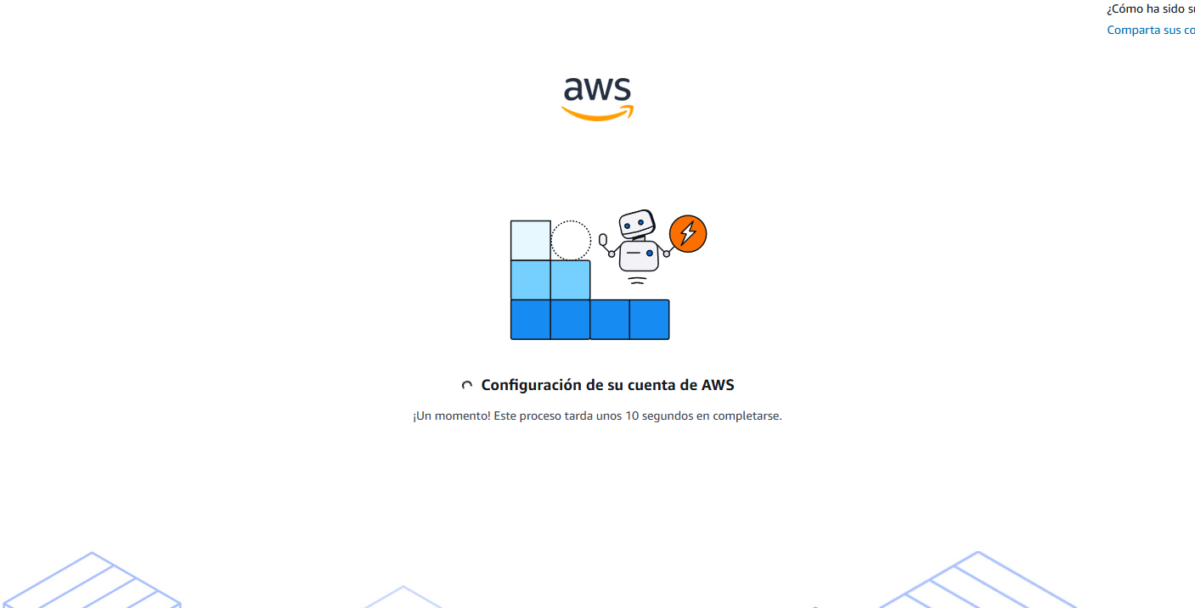
Página de inicio de la Consola de Administración de AWS (AWS Management Console). Esta interfaz centralizada actúa como el punto de partida principal para la gestión de infraestructura en la nube. A través de sus módulos visuales (como servicios visitados recientemente, métricas de AWS Health y resumen de Costo y uso), el administrador puede monitorear el estado general de la cuenta. Su importancia radica en proporcionar un panel unificado para acceder, configurar y aprovisionar directamente todos los servicios y recursos requeridos para el proyecto.
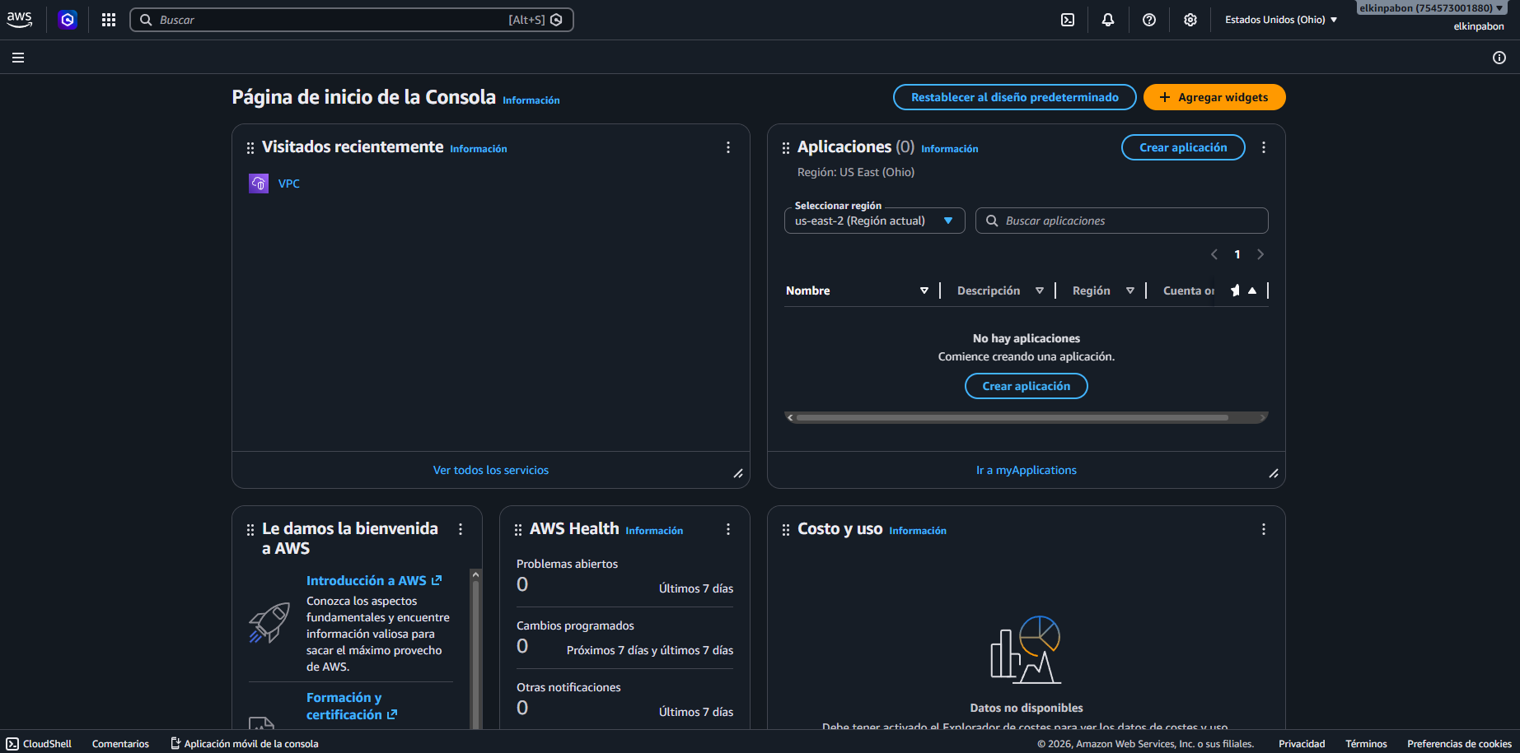
Ventana emergente de bienvenida a la consola de Amazon Lightsail. Esta pantalla introductoria presenta a Lightsail como una plataforma simplificada para el despliegue de servidores virtuales privados (VPS). Su aparición marca el inicio del aprovisionamiento de infraestructura de cómputo, permitiendo al administrador proceder directamente a la creación de su primera instancia. 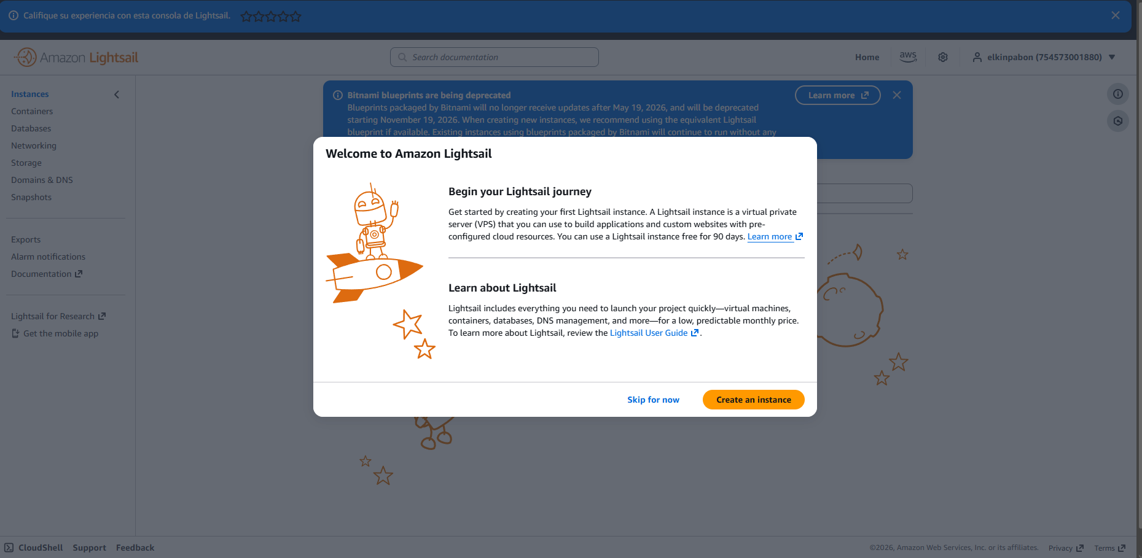

CREACIÓN DE UNA INSTANCIA DE VPS CON WINDOWS SERVER 2022
Interfaz de creación de instancias en Amazon Lightsail. Muestra la configuración de los parámetros fundamentales para el aprovisionamiento del servidor virtual privado (VPS). Se define la ubicación geográfica del despliegue (región de Virginia, us-east-1a) y se selecciona el blueprint del sistema operativo base. En esta captura se ilustra la elección de la plataforma Microsoft Windows con la imagen específica de Windows Server 2019. 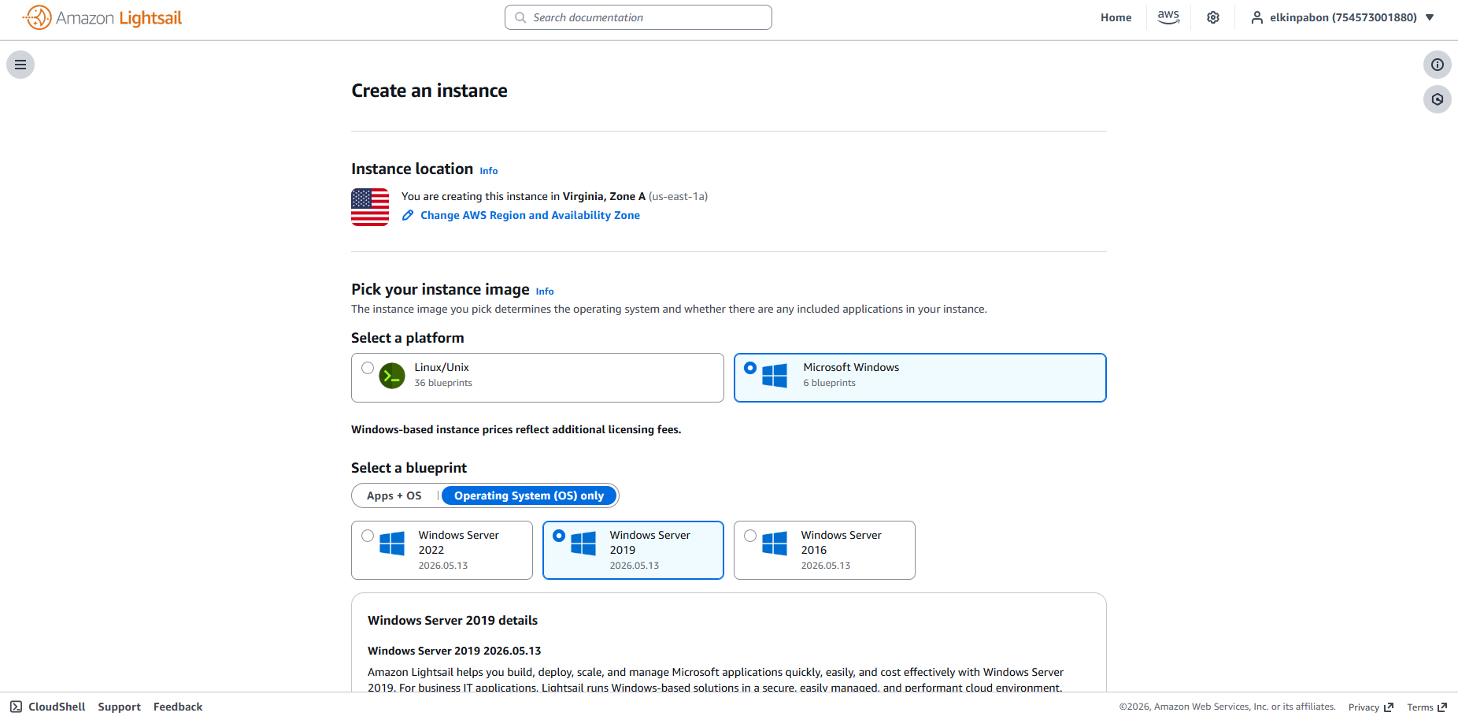
Selección del blueprint en Amazon Lightsail, especificando la imagen base de Windows Server 2022. La interfaz notifica la generación automática de un par de claves SSH predeterminado en la región actual, un mecanismo criptográfico necesario para desencriptar y obtener de forma segura la contraseña inicial del administrador de Windows.
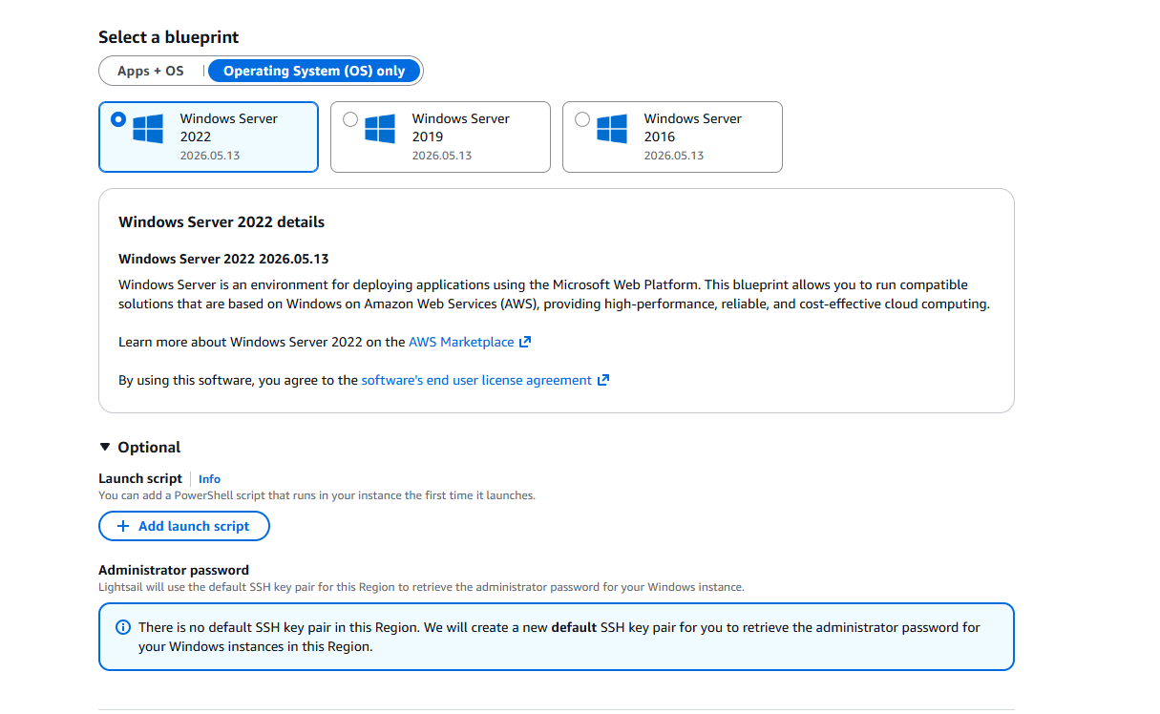
La creación de una instancia en Amazon Lightsail constituye una de las etapas más importantes del proceso de implementación de la infraestructura. Durante esta fase se definen los parámetros fundamentales del servidor virtual, incluyendo la región de despliegue, el sistema operativo y los recursos de hardware que serán asignados a la instancia. Estas decisiones influyen directamente en el rendimiento, la disponibilidad y los costos operativos de la solución.
Como parte del proceso de aprovisionamiento, Amazon Lightsail genera automáticamente un par de claves criptográficas que permite obtener de forma segura la contraseña inicial del usuario administrador de Windows Server. Este mecanismo fortalece la seguridad del acceso al servidor, ya que la contraseña es creada de manera aleatoria y solo puede recuperarse mediante la clave privada asociada a la instancia.
Para el desarrollo de este proyecto se seleccionó la región us-east-1 (Norte de Virginia) debido a su amplia disponibilidad de servicios, estabilidad operativa y costos competitivos dentro de la infraestructura global de AWS. Asimismo, se eligió Windows Server 2022 como sistema operativo base por su compatibilidad con Microsoft SQL Server, su entorno gráfico intuitivo y las herramientas administrativas integradas que facilitan la gestión del servidor.
El proceso de configuración de la instancia se compone principalmente de tres etapas: la selección de la región donde se alojará la infraestructura, la elección del blueprint o imagen del sistema operativo y la definición del plan de recursos que determina la cantidad de CPU, memoria RAM y almacenamiento disponible. Una correcta configuración de estos elementos permite garantizar un entorno estable y adecuado para la instalación y operación de los motores de bases de datos.

SELECCIÓN DE UN PLAN ADECUADO PARA GESTIONAR DOS TIPOS DE BASES DE DATOS (2CPUs 2GB RAM)
Interfaz de selección de hardware (plan) en Amazon Lightsail. Se escoge la instancia de $14 USD mensuales, la cual asigna 2 GB de memoria RAM, 2 vCPUs de procesamiento y 60 GB de almacenamiento SSD, recursos dimensionados para soportar de manera estable los motores de base de datos.
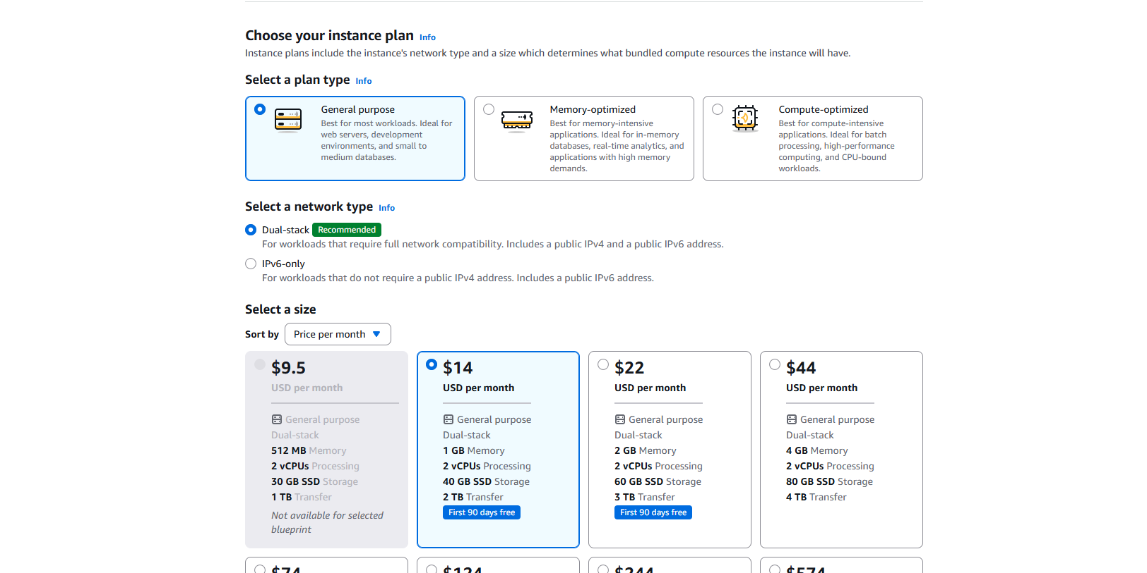
La selección del plan de Amazon Lightsail se realizó considerando los requerimientos de hardware necesarios para ejecutar simultáneamente Windows Server 2022, Microsoft SQL Server Express y MySQL Server dentro de una misma instancia virtual. El plan elegido proporciona 2 vCPU, 2 GB de memoria RAM y 60 GB de almacenamiento SSD, características adecuadas para entornos de desarrollo, pruebas y aplicaciones con cargas de trabajo moderadas.
La capacidad de procesamiento asignada permite atender las operaciones básicas de ambos motores de bases de datos, mientras que la memoria RAM disponible debe distribuirse de manera eficiente para garantizar la estabilidad del sistema operativo y de los servicios instalados. Asimismo, los 60 GB de almacenamiento SSD ofrecen espacio suficiente para el sistema operativo, los archivos de datos, los registros de transacciones y el crecimiento inicial de las bases de datos.
La elección de este plan se fundamenta en los requisitos mínimos de los componentes implementados. Microsoft SQL Server Express requiere recursos moderados de procesamiento y memoria para su funcionamiento básico, mientras que MySQL Server presenta un consumo relativamente bajo de recursos en entornos de desarrollo. Por su parte, Windows Server 2022 necesita una cantidad mínima de memoria y almacenamiento para operar correctamente y soportar los servicios instalados.
Si bien la configuración seleccionada resulta adecuada para fines académicos, ambientes de pruebas y aplicaciones de pequeña escala, es importante realizar un monitoreo periódico del consumo de CPU, memoria y almacenamiento para identificar posibles limitaciones de rendimiento a medida que aumenta la carga de trabajo.
Para entornos de producción con mayores exigencias de procesamiento, concurrencia de usuarios o crecimiento acelerado de datos, se recomienda considerar planes superiores de Amazon Lightsail que ofrezcan una mayor cantidad de memoria RAM, capacidad de almacenamiento y recursos de procesamiento. Esto permitirá mantener un rendimiento estable y garantizar la disponibilidad de los servicios conforme evolucionen los requerimientos del sistema.

VERIFICACIÓN DE LA VPS CREADA
Panel de administración y conectividad de la instancia VPS desplegada. Confirma el estado en ejecución (Running) y detalla los parámetros de red, incluyendo direcciones IPv4 pública y privada. En la sección inferior, expone las credenciales predeterminadas (usuario Administrator) y los métodos para acceder mediante Escritorio Remoto (RDP).
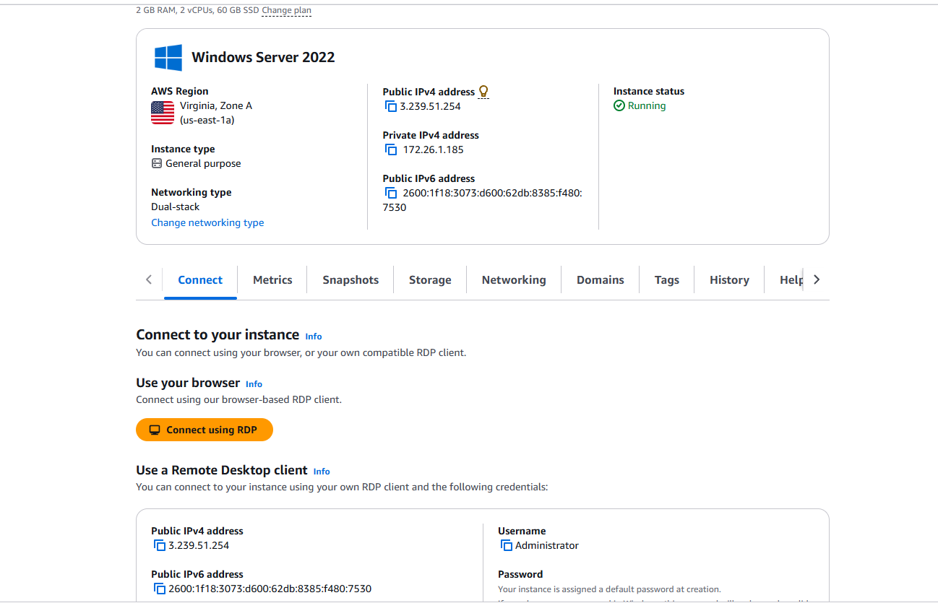
Interfaz del cliente RDP basado en navegador de Amazon Lightsail. Confirma la conexión remota exitosa al escritorio de la instancia Windows Server. Esta herramienta integrada permite administrar el servidor directamente desde la web, sin requerir software externo, facilitando las instalaciones posteriores de las bases de datos. 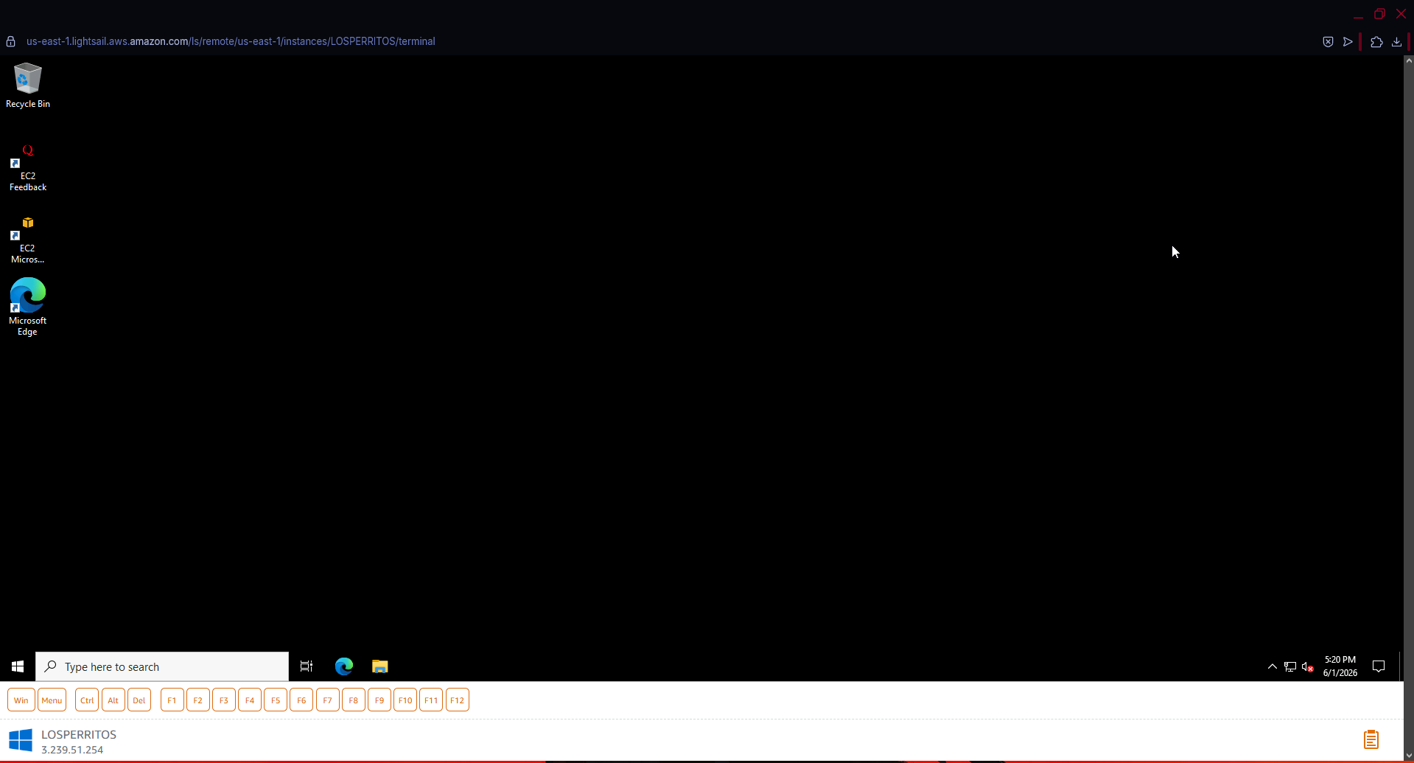
Una vez completado el proceso de aprovisionamiento, Amazon Lightsail proporciona un panel de administración centralizado desde el cual es posible supervisar y gestionar la instancia creada. Este panel muestra información relevante como el estado operativo del servidor, las direcciones IP asignadas, el consumo de recursos y las opciones de acceso remoto disponibles para los administradores del sistema.
Entre los datos más importantes disponibles en la consola se encuentran la dirección IPv4 pública utilizada para conexiones externas y la dirección IPv4 privada empleada para la comunicación interna dentro de la infraestructura de AWS. Asimismo, se pueden visualizar métricas de rendimiento en tiempo real relacionadas con el uso del procesador, el tráfico de red y el almacenamiento, facilitando el monitoreo continuo del entorno implementado.
Amazon Lightsail ofrece diferentes mecanismos para acceder de forma remota a la instancia. En el caso de servidores Windows, la plataforma permite generar automáticamente los archivos necesarios para establecer conexiones mediante el protocolo Remote Desktop Protocol (RDP), garantizando un acceso seguro al entorno de administración del sistema operativo.
Para las tareas de administración cotidiana, se recomienda utilizar la aplicación Escritorio Remoto de Windows, ya que proporciona una experiencia más completa y eficiente. Este método permite aprovechar funcionalidades avanzadas como la transferencia de archivos, el uso compartido del portapapeles, la redirección de dispositivos locales y la compatibilidad con múltiples monitores, mejorando significativamente la gestión remota del servidor.
El acceso remoto constituye una herramienta fundamental para la administración de la infraestructura, ya que permite realizar tareas de configuración, monitoreo, mantenimiento e instalación de software sin necesidad de acceder físicamente al servidor. Gracias a estas capacidades, es posible gestionar de manera eficiente los servicios de bases de datos implementados en la instancia de Amazon Lightsail.

Fase 4: Instalación y Configuración de MySQL Server
Portal oficial de descargas de MySQL Community. La pantalla permite omitir el registro opcional de Oracle para iniciar directamente la obtención del instalador. Esta acción es clave para agilizar el aprovisionamiento del segundo motor de base de datos relacional requerido dentro de la instancia VPS.
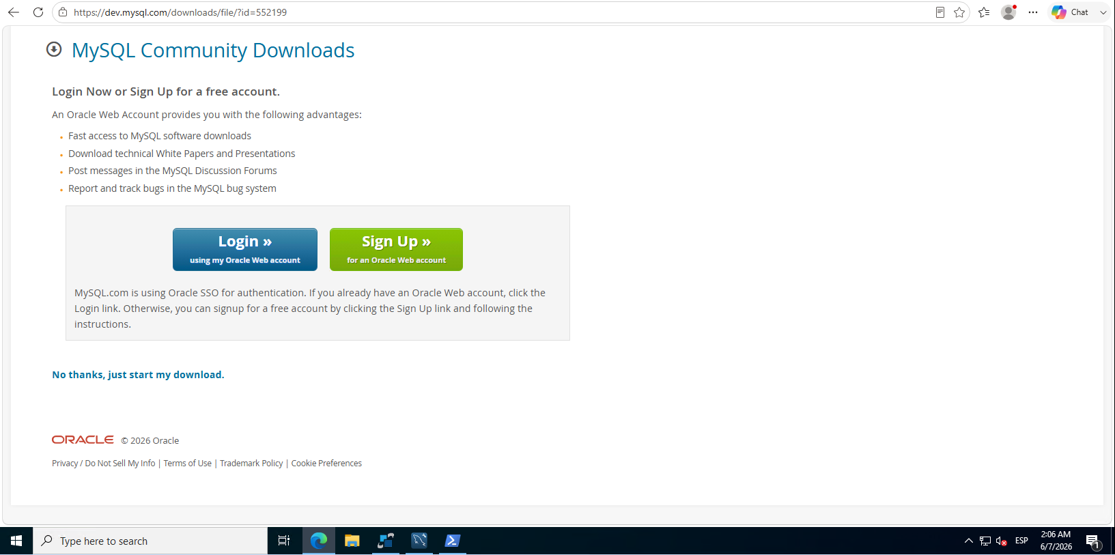
Asistente de instalación de MySQL Server 9.7. Muestra el inicio del despliegue del motor de base de datos en el servidor Windows. Esta fase es esencial para configurar el servicio local, instalar automáticamente los controladores ODBC y establecer las credenciales administrativas que permitirán las conexiones TCP/IP por el puerto 3306.
Connection Name: MYSQL AMAZON
Connection Method: Standard (TCP/IP)
Hostname: 3.239.254.34
Port: 3306
Username: admin
Password: SqlAmazon2026
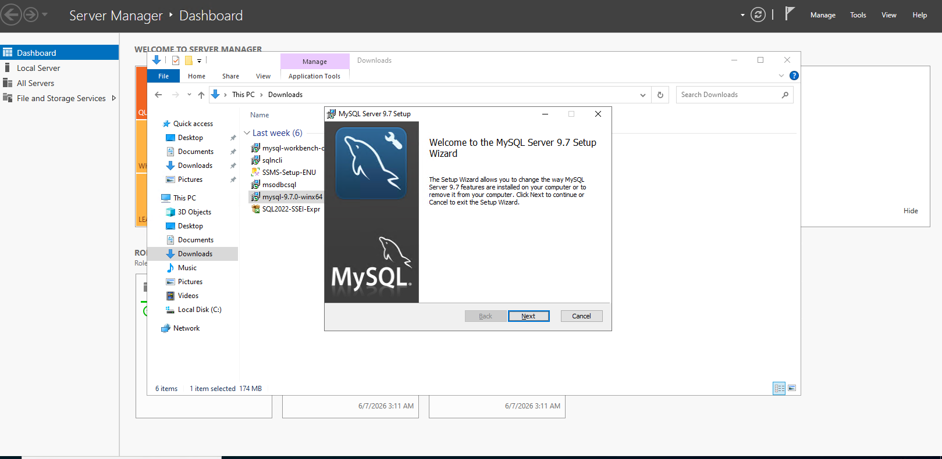
Consola PowerShell validando el despliegue de MySQL. Mediante comandos de diagnóstico, se confirma la ejecución del motor y la escucha activa en el puerto 3306. Finalmente, se aplica el comando New-NetFirewallRule para habilitar el tráfico TCP entrante en el firewall de Windows, requisito indispensable para permitir conexiones remotas.
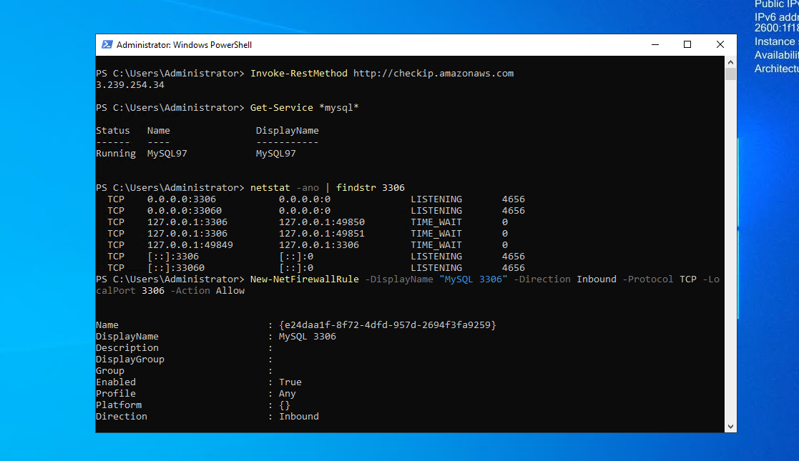
Portal oficial de descarga de MySQL Workbench y comando PowerShell para habilitar el puerto 3306. La obtención de este cliente es vital, ya que proporciona un entorno gráfico unificado para modelar esquemas, ejecutar consultas SQL y administrar visualmente la instancia de base de datos directamente desde el servidor.
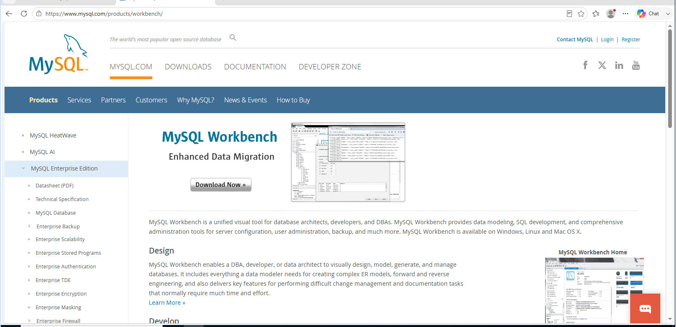
Pantalla de inicio del gestor gráfico MySQL Workbench. Resalta la detección automática de la conexión hacia la instancia local de MySQL recién desplegada. Este acceso inicial es fundamental, ya que permite al administrador autenticarse de forma segura utilizando el usuario raíz (root) local para configurar parámetros avanzados, como la creación de usuarios con privilegios para conexiones remotas.
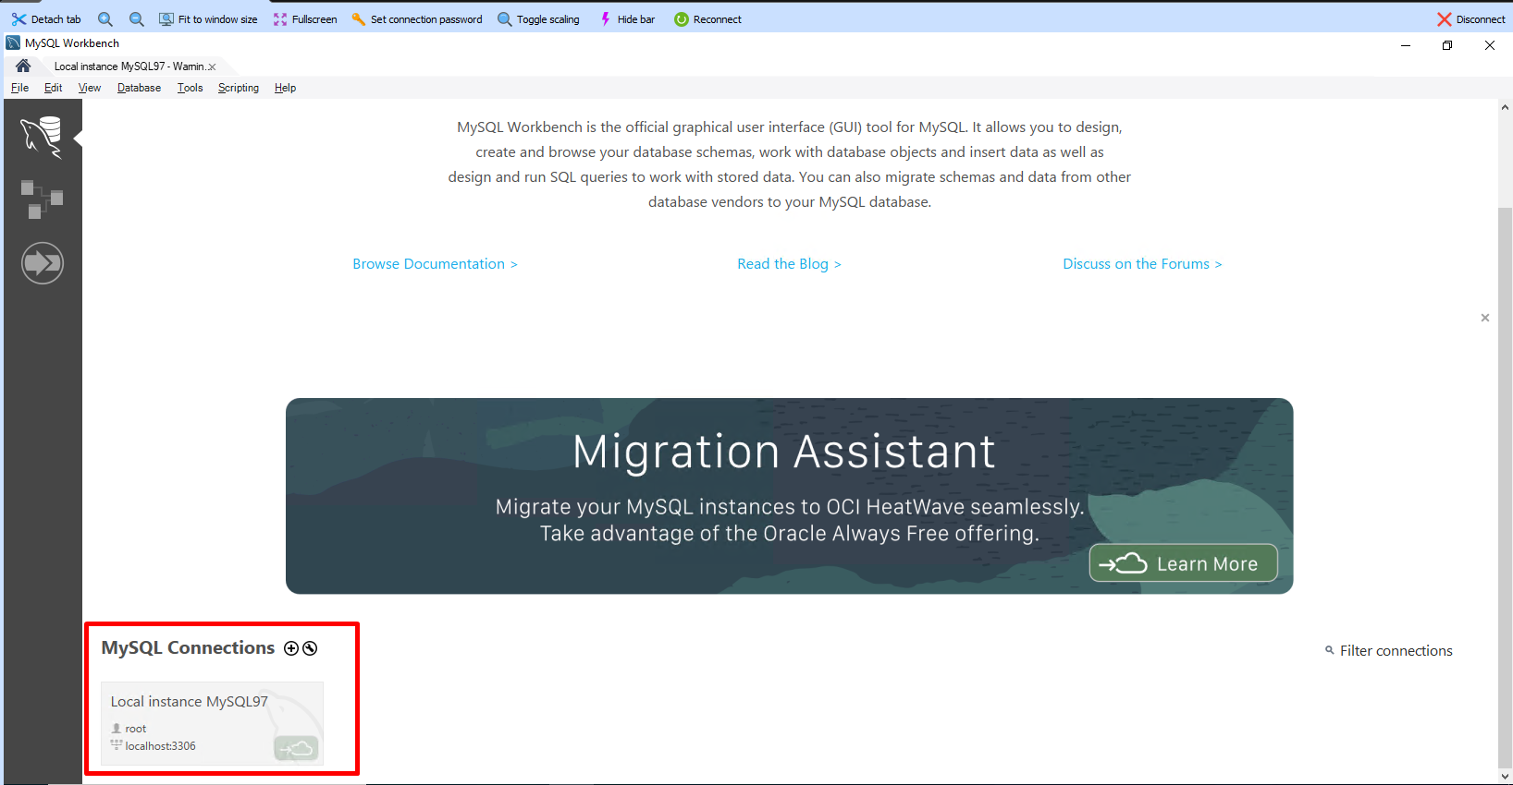
Editor de consultas de MySQL Workbench. En este entorno se ejecutan las sentencias SQL para configurar el acceso remoto seguro. Ilustra el espacio de trabajo donde se crea el usuario admin (asociado al host %) y se le otorgan privilegios globales, superando la restricción de conexión local del usuario predeterminado root.
CREATE USER 'admin'@'%' IDENTIFIED BY 'SqlAmazon2026!';
GRANT ALL PRIVILEGES ON *.* TO 'admin'@'%' WITH GRANT OPTION;
FLUSH PRIVILEGES;

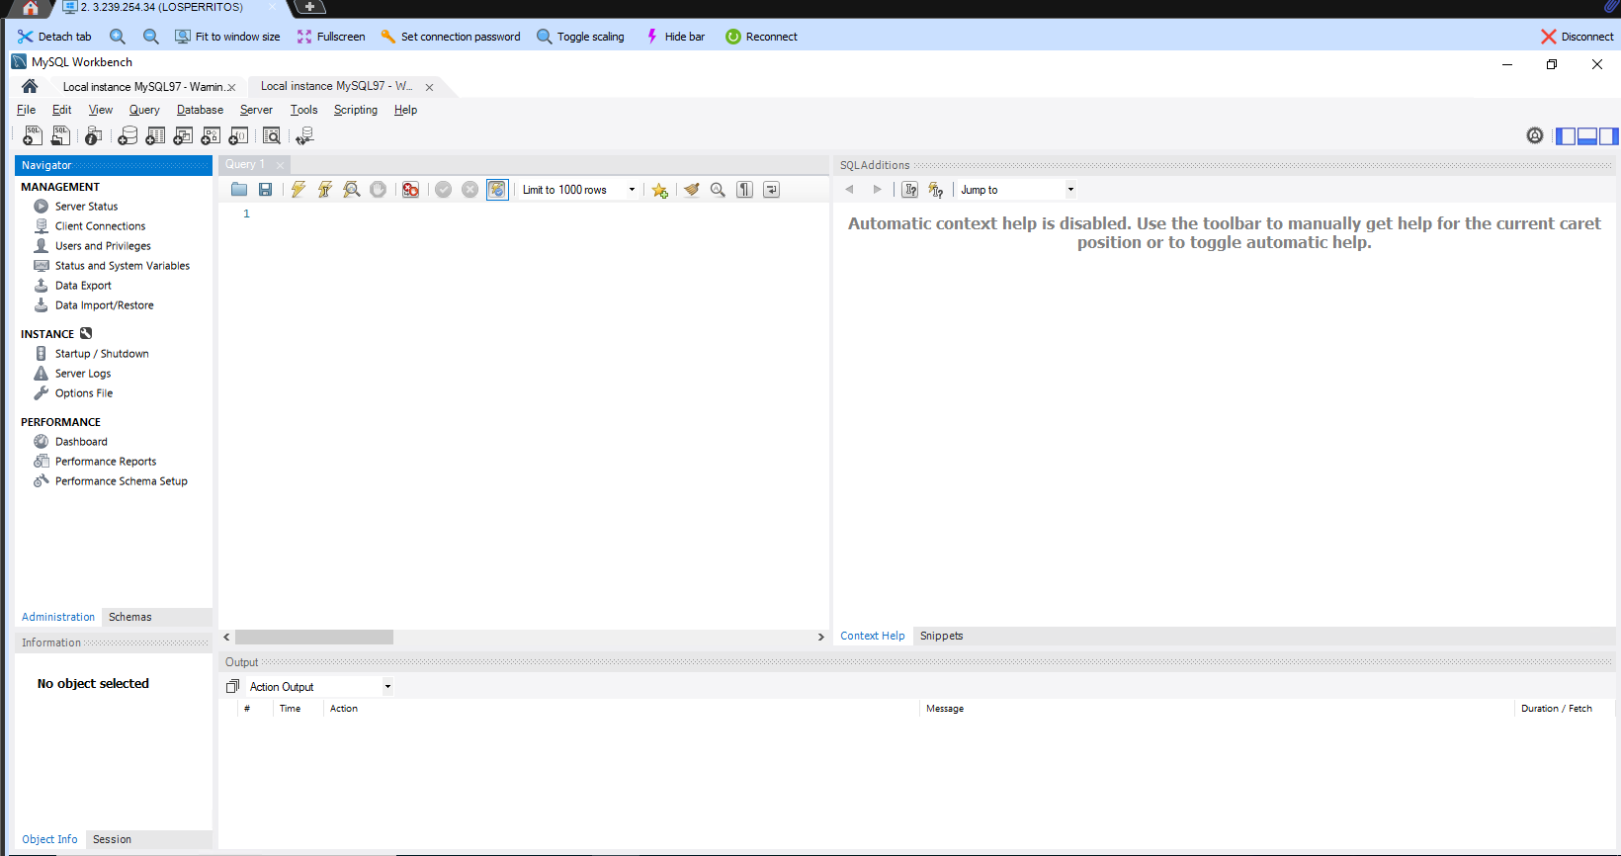

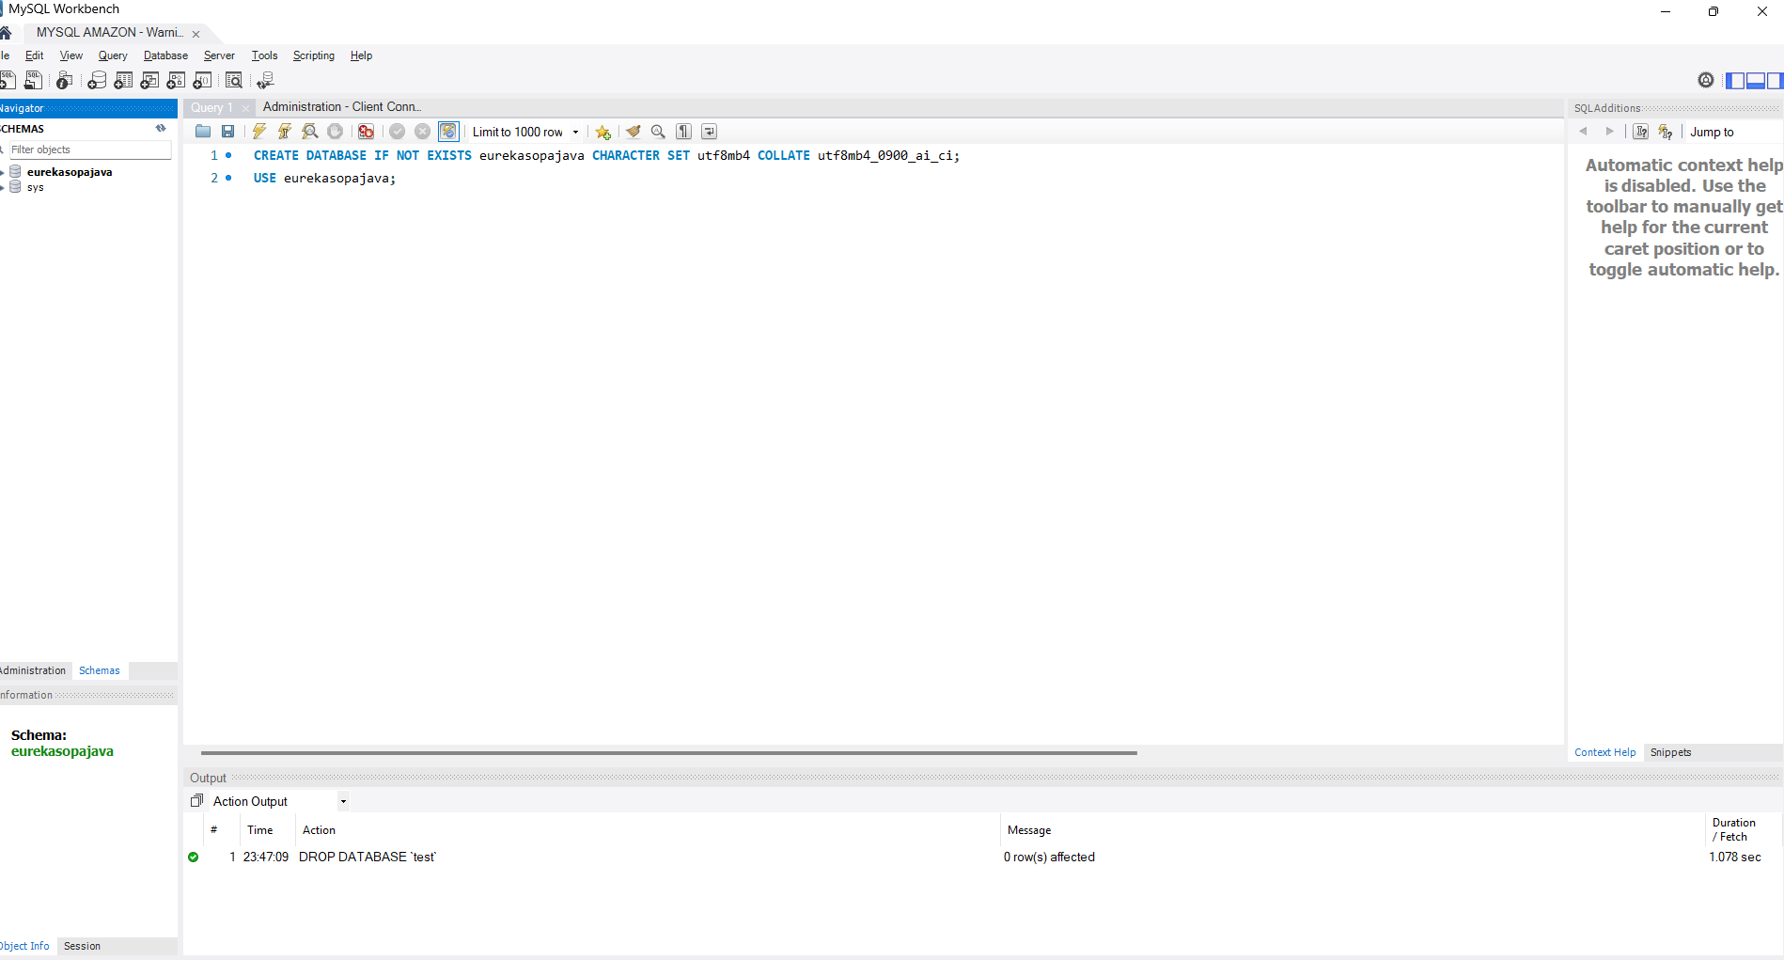
Creación de tablas
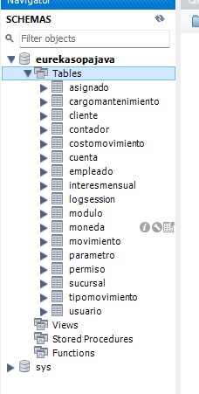

1. Servidor RESTful (08. SERVIDOR)
El servidor RESTful está desarrollado con Jakarta EE 10 / JAX-RS desplegado en Payara 6. Proporciona una API REST/JSON para operaciones bancarias: autenticación, consulta de saldos, depósitos, retiros, transferencias, registro de clientes y cuentas. Su base de datos es MySQL 8.0 corriendo en AWS (3.239.254.34).
Base URL: http://localhost:8080/eurekabank_restful_java_gr06/api

1.1 RestApplication.java
Clase que configura JAX-RS con @ApplicationPath("/api"). Todos los recursos REST quedan bajo esa ruta base.
package ec.edu.monster.aplicacion;
import jakarta.ws.rs.ApplicationPath;
import jakarta.ws.rs.core.Application;
@ApplicationPath("/api")
public class RestApplication extends Application {
}

1.2 Paquete modelo
Contiene las clases que representan las entidades del negocio (POJOs/DTOs).

Usuario.java
Representa una fila de la tabla usuario. Contiene código de empleado, nombre de usuario, clave (hash SHA-1), estado (ACTIVO/ANULADO) y código de cliente asociado (null para administradores).
public class Usuario {
private String codigoEmpleado;
private String usuario;
private String clave; // hash SHA1
private String estado; // ACTIVO / ANULADO
private String clienteCodigo; // null = admin
// Getters y setters para todos los campos
}

Resultado.java
DTO de respuesta para todas las operaciones bancarias. En lugar de devolver un booleano simple, informa éxito/fallo, un mensaje legible y el saldo resultante cuando aplica. Contiene métodos estáticos factory ok() y error().
public class Resultado {
private boolean exito;
private String mensaje;
private double saldo;
public static Resultado ok(String mensaje, double saldo) {
return new Resultado(true, mensaje, saldo);
}
public static Resultado error(String mensaje) {
return new Resultado(false, mensaje);
}
// Getters y setters
}

MovimientoModel.java
Representa una fila de la tabla movimiento con la descripción del tipo de movimiento. Incluye detalles de conversión de moneda: monedaOrigen, importeOrigen y tasaAplicada (null si no hubo conversión).
public class MovimientoModel {
private String codigoCuenta;
private int numeroMovimiento;
private String fechaMovimiento; // yyyy-MM-dd
private String codigoEmpleado;
private String codigoTipoMovimiento;
private String tipoDescripcion;
private double importeMovimiento;
private String cuentaReferencia;
private String monedaOrigen;
private Double importeOrigen;
private Double tasaAplicada;
// Getters y setters para todos los campos
}

CuentaResumen.java
Resumen de una cuenta para mostrar en los clientes. NO expone la clave de la cuenta (chr_cuenclave). Incluye código, moneda, saldo, estado, código de cliente y nombre del cliente.
public class CuentaResumen {
private String codigoCuenta;
private String moneda;
private double saldo;
private String estado;
private String codigoCliente;
private String nombreCliente;
// Getters y setters
}

CuentaModel.java
Representa una fila completa de la tabla cuenta. Incluye todos los campos: código, moneda, sucursal, empleado que creó, cliente, saldo, fecha de creación, estado, contador de movimientos y clave.
public class CuentaModel {
private String chrCuenCodigo;
private String chrMoneCodigo;
private String chrSucucodigo;
private String chrEmplCreaCuenta;
private String chrClieCodigo;
private double decCuenSaldo;
private Date dttCuenFechaCreacion;
private String vchCuenEstado;
private int intCuenContMov;
private String chrCuenClave;
// Getters y setters
}

ClienteResumen.java
Resumen de un cliente para el combo del administrador. Contiene código, DNI y nombre completo.
public class ClienteResumen {
private String codigo;
private String dni;
private String nombre;
// Getters y setters
}

1.3 Paquete dto
Contiene los DTOs de entrada (JSON) para los recursos REST. Son clases internas estáticas dentro de Peticiones.java.

Peticiones.java
DTOs de entrada para las peticiones HTTP. Clases internas: Login (usuario, clave), Monto (monto, moneda), Transferencia (origen, destino, monto, moneda), NuevoCliente (datos del cliente) y NuevaCuenta (cliente, moneda).
public final class Peticiones {
public static class Login {
private String usuario, clave;
// Getters y setters
}
public static class Monto {
private String monto, moneda;
// Getters y setters
}
public static class Transferencia {
private String origen, destino, monto, moneda;
// Getters y setters
}
public static class NuevoCliente {
private String paterno, materno, nombre, dni, ciudad,
direccion, telefono, email;
// Getters y setters
}
public static class NuevaCuenta {
private String cliente, moneda;
// Getters y setters
}
}

1.4 Paquete persistencia
Capa de acceso a datos (DAO). Cada clase maneja una tabla de la base de datos MySQL.

ConexionBD.java
Clase singleton responsable de la conexión a la base de datos MySQL en AWS. Centraliza conectar() y desconectar() para que ningún otro componente abra conexiones por su cuenta. El driver MySQL se carga en un bloque static.
public final class ConexionBD {
private static final String URL =
"jdbc:mysql://3.239.254.34:3306/eurekarestjava"
+ "?useSSL=false&allowPublicKeyRetrieval=true&serverTimezone=UTC";
private static final String USUARIO = "admin";
private static final String CLAVE = "SqlAmazon2026!";
static {
try { Class.forName("com.mysql.cj.jdbc.Driver"); }
catch (ClassNotFoundException e) { throw new ExceptionInInitializerError(e); }
}
public static Connection conectar() throws SQLException {
return DriverManager.getConnection(URL, USUARIO, CLAVE);
}
// Métodos desconectar() para Connection, Statement, ResultSet
}

ClienteDAO.java
Acceso a la tabla cliente. Métodos: listarTodos() (lista completa), insertar() (registro con código autogenerado MAX+1), existe() (verifica existencia por código). SQL directo con PreparedStatement.
public class ClienteDAO {
public List<ClienteResumen> listarTodos() throws SQLException { ... }
public String insertar(String paterno, String materno, String nombre,
String dni, String ciudad, String direccion,
String telefono, String email) throws SQLException { ... }
public boolean existe(String codigo) throws SQLException { ... }
}

CuentaDAO.java
Acceso a la tabla cuenta. Métodos clave: obtenerParaActualizar() con FOR UPDATE (bloqueo pesimista), actualizarSaldo() con delta, listarPorCliente() por código o DNI, insertar() con código autogenerado, eliminar() en transacción (borra movimientos + cuenta).
public class CuentaDAO {
public CuentaModel obtenerParaActualizar(Connection cn, String codigoCuenta)
throws SQLException {
// SELECT ... FOR UPDATE (bloqueo pesimista)
}
public int actualizarSaldo(Connection cn, String codigoCuenta, double delta)
throws SQLException { ... }
public List<CuentaResumen> listarPorCliente(String criterio)
throws SQLException { ... }
public String insertar(String clienteCodigo, String moneda)
throws SQLException { ... }
public int eliminar(String codigoCuenta) throws SQLException {
// DELETE movimiento + cuenta en UNA transacción
}
}

MovimientoDAO.java
Acceso a la tabla movimiento. listarPorCuenta() con JOIN a tipomovimiento ordenado por fecha DESC. siguienteNumero() calcula el correlativo. insertar() ejecuta INSERT con datos de conversión de moneda.
public class MovimientoDAO {
public List<MovimientoModel> listarPorCuenta(String codigoCuenta)
throws SQLException { ... }
public int siguienteNumero(Connection cn, String codigoCuenta)
throws SQLException { ... }
public void insertar(Connection cn, MovimientoModel m)
throws SQLException { ... }
}

TasaCambioDAO.java
Acceso a la tabla tasacambio. Método tasa(origen, destino) devuelve la tasa de conversión. Si las monedas son iguales retorna 1.0. Lanza SQLException si no hay tasa configurada.
public class TasaCambioDAO {
public double tasa(Connection cn, String origen, String destino)
throws SQLException {
if (origen == null || destino == null || origen.equals(destino)) {
return 1.0d;
}
// SELECT dec_tasa FROM tasacambio WHERE chr_origen=? AND chr_destino=?
}
}

UsuarioDAO.java
Acceso a la tabla usuario. Método buscarPorUsuario() que mapea el resultado a un objeto Usuario (código, usuario, clave hash, estado, cliente asignado).
public class UsuarioDAO {
public Usuario buscarPorUsuario(String usuario) throws SQLException {
// SELECT con WHERE vch_emplusuario = ?
}
}

1.5 Paquete servicio
Capa de lógica de negocio. Orquesta las operaciones entre los DAOs y aplica las reglas de negocio.

SeguridadUtil.java
Utilidad de seguridad que genera hash SHA-1 en hexadecimal (formato de la tabla usuario). Método estático sha1(String) que convierte el texto a bytes, aplica SHA-1 y devuelve string hexadecimal de 40 caracteres.
public final class SeguridadUtil {
public static String sha1(String texto) {
MessageDigest md = MessageDigest.getInstance("SHA-1");
byte[] hash = md.digest(texto.getBytes(StandardCharsets.UTF_8));
StringBuilder sb = new StringBuilder(hash.length * 2);
for (byte b : hash) {
sb.append(Character.forDigit((b >> 4) & 0xF, 16));
sb.append(Character.forDigit(b & 0xF, 16));
}
return sb.toString();
}
}

LoginService.java
Autenticación real contra la tabla usuario: el usuario debe existir, SHA1(clave) debe coincidir, el estado debe ser ACTIVO. También proporciona clienteDe(usuario) para obtener el código de cliente asignado.
public class LoginService {
public boolean login(String usuario, String clave) {
Usuario u = usuarioDAO.buscarPorUsuario(usuario.trim());
if (u == null) return false;
if (!"ACTIVO".equalsIgnoreCase(u.getEstado())) return false;
String hash = SeguridadUtil.sha1(clave);
return hash.equalsIgnoreCase(u.getClave());
}
public String clienteDe(String usuario) { ... }
}

CuentaService.java
Clase principal de lógica de negocio. Gestiona: listado de clientes/cuentas, depósito, retiro, transferencia (atómica con FOR UPDATE y orden determinístico para evitar deadlocks), registro de cliente, registro/eliminación de cuenta. Conversión de moneda mediante TasaCambioDAO.
public class CuentaService {
private static final String TIPO_DEPOSITO = "003";
private static final String TIPO_RETIRO = "004";
private static final String TIPO_TRANSF_IN = "008";
private static final String TIPO_TRANSF_OUT = "009";
public Resultado depositar(String codigoCuenta, String monto, String moneda) {
return operar(codigoCuenta, monto, true, moneda);
}
public Resultado transferir(String origen, String destino,
String montoTexto, String monedaMonto) {
// Bloqueo en orden determinístico para evitar deadlocks
String first = origen.compareTo(destino) < 0 ? origen : destino;
// ... transacción atómica con FOR UPDATE
}
private Resultado operar(String codigoCuenta, String montoTexto,
boolean esDeposito, String monedaMonto) {
// Transacción: conectar, setAutoCommit(false), FOR UPDATE,
// conversión, actualizar saldo, insertar movimiento, commit
}
}

MovimientoService.java
Servicio simple que delega en MovimientoDAO para listar movimientos de una cuenta. Retorna lista vacía si el código es inválido o hay error.
public class MovimientoService {
public List<MovimientoModel> listarMovimientos(String codigoCuenta) {
return movimientoDAO.listarPorCuenta(codigoCuenta.trim());
}
}

1.6 Paquete controlador (Recursos JAX-RS)
Los recursos REST expuestos como endpoints HTTP. Cada clase maneja una ruta específica de la API.

LoginResource.java
Endpoint /api/login. POST para autenticación (recibe JSON con usuario/clave, devuelve Resultado). GET /api/login/cliente/{usuario} para obtener el código de cliente asociado.
@Path("login")
public class LoginResource {
@POST
public Resultado iniciarSesion(Peticiones.Login req) {
boolean ok = loginService.login(req.getUsuario(), req.getClave());
return ok ? Resultado.ok("Sesión iniciada.", 0)
: Resultado.error("Usuario o clave inválidos.");
}
@GET @Path("cliente/{usuario}")
public String clienteDeUsuario(@PathParam("usuario") String usuario) { ... }
}

ClienteResource.java
Endpoint /api/clientes. GET lista todos los clientes. POST registra un cliente nuevo (admin).
@Path("clientes")
public class ClienteResource {
@GET
public List<ClienteResumen> listar() { ... }
@POST
public Resultado registrar(Peticiones.NuevoCliente c) { ... }
}

CuentaResource.java
Endpoint /api/cuentas. GET ?cliente= para listar cuentas. GET /{cuenta}/saldo para consultar saldo. POST /{cuenta}/deposito y /{cuenta}/retiro. POST / para crear cuenta. DELETE /{cuenta} para eliminar.
@Path("cuentas")
public class CuentaResource {
@GET
public List<CuentaResumen> porCliente(@QueryParam("cliente") String cliente) { ... }
@GET @Path("{cuenta}/saldo")
public Resultado saldo(@PathParam("cuenta") String cuenta) { ... }
@POST @Path("{cuenta}/deposito")
public Resultado depositar(@PathParam("cuenta") String cuenta,
Peticiones.Monto m) { ... }
@POST @Path("{cuenta}/retiro")
public Resultado retirar(@PathParam("cuenta") String cuenta,
Peticiones.Monto m) { ... }
@POST
public Resultado crear(Peticiones.NuevaCuenta c) { ... }
@DELETE @Path("{cuenta}")
public Resultado eliminar(@PathParam("cuenta") String cuenta) { ... }
}

MovimientoResource.java
Endpoint /api/movimientos?cuenta=XXX. GET para listar movimientos ordenados por fecha descendente.
@Path("movimientos")
public class MovimientoResource {
@GET
public List<MovimientoModel> listar(@QueryParam("cuenta") String cuenta) { ... }
}

TransferenciaResource.java
Endpoint /api/transferencias. POST para realizar transferencias entre cuentas (recibe JSON con origen, destino, monto, moneda).
@Path("transferencias")
public class TransferenciaResource {
@POST
public Resultado transferir(Peticiones.Transferencia t) {
return cuentaService.transferir(t.getOrigen(), t.getDestino(),
t.getMonto(), t.getMoneda());
}
}

2. Base de Datos (03. BDD)
El proyecto incluye 7 scripts SQL que construyen y pueblan la base de datos eurekarestjava en MySQL 8.0:
01_estructura.sql: Creación de 17 tablas: asignado, cargomantenimiento, cliente, contador, costomovimiento, cuenta, empleado, interesmensual, logsession, modulo, moneda, movimiento, parametro, permiso, sucursal, tipomovimiento, usuario.
02_datos.sql: Datos semilla: 20 clientes, 6 cuentas, 14 empleados, 10 tipos de movimiento, 7 sucursales, 12 usuarios.
03_gr06_seed.sql: Crea usuario "monster" con clave SHA1 de "monster9", actualiza otros usuarios a "admin2002".
04_gr06_rol.sql: Agrega columna chr_cliecodigo a usuario. Asigna monster=ADMIN/null, cromero=00001, cvalencia=00005.
05_gr06_demo_usuarios.sql: Crea 4 usuarios demo (jmarin, msalcedo, epabon, jperez) con password "demo123", cada uno con 2 cuentas ($5000 USD + S/3000).
06_gr06_cuenta_master.sql: Crea cuenta MASTER 00900000 con $1,000,000 USD para transferencias interbancarias.
07_gr06_tasacambio.sql: Crea tabla tasacambio: 1 USD = 3.75 Soles, 1 Sol = 0.266667 USD. Agrega columnas de conversión a movimiento.

3. Cliente Consola (04. CLICONSOLA)
Aplicación Java de consola que consume el servidor RESTful. Utiliza java.net.http + Jakarta JSON-P (JSON-P) para comunicación HTTP/JSON. Sigue el patrón MVC con BancoController como controlador, ConsolaApp como vista y clases en ws/ como modelo.

Estructura del proyecto
ec.edu.monster.config.ServidorConfig.java - Configuración del servidor REST
ec.edu.monster.rest.Rest.java - Cliente HTTP/JSON genérico
ec.edu.monster.controlador.BancoController - Controlador MVC
ec.edu.monster.vista.ConsolaApp.java - Vista de consola (menú interactivo)
ec.edu.monster.servicio.LoginClient.java - Cliente REST de login
ec.edu.monster.servicio.CuentaClient.java - Cliente REST de cuentas
ec.edu.monster.servicio.MovimientoClient.java - Cliente REST de movimientos
ec.edu.monster.servicio.Sesion.java - Estado de sesión (modelo)
ec.edu.monster.util.Moneda.java - Catálogo de monedas
ec.edu.monster.util.ExportHtml.java - Exporta estado de cuenta a HTML
ec.edu.monster.ws.(Resultado,CuentaResumen,ClienteResumen,MovimientoModel).java - POJOs

ConsolaApp.java (Vista)
Vista de consola con menú interactivo. El usuario navega opciones numéricas para: iniciar sesión, buscar clientes (admin), ver cuentas, consultar saldo, depositar (admin), retirar, transferir, ver movimientos, exportar a HTML. Usa Scanner para entrada por teclado.
public class ConsolaApp {
public static void main(String[] args) {
System.out.println("====== EUREKABANK GR06 — Banca RESTFULL · Cliente Consola ======");
while (true) {
if (!ctrl.getSesion().activa()) {
if (!login()) { return; }
} else {
menuPrincipal();
}
}
}
// Menú con opciones: 1.Buscar cliente 2.Operar 3.Registrar cliente
// 4.Registrar cuenta 5.Eliminar cuenta 9.Cerrar sesión
}

BancoController.java (Controlador)
Controlador MVC que orquesta servicios. Aplica reglas de negocio: rol admin/cliente, guard de cuenta propia, depósito solo admin. Cada método verifica permisos antes de llamar al cliente REST.
public class BancoController {
public boolean login(String usuario, String clave) {
if (!loginClient.iniciarSesion(usuario, clave)) return false;
sesion.setUsuario(usuario);
boolean admin = "monster".equalsIgnoreCase(usuario);
sesion.setAdmin(admin);
sesion.setClienteAsignado(admin ? "" : loginClient.clienteDeUsuario(usuario));
if (!admin) cargarCuentas(sesion.getClienteAsignado());
return true;
}
public Resultado depositar(String cuenta, String monto, String moneda) {
if (!sesion.isAdmin()) return denegado("Solo administrador.");
if (!sesion.cuentaPropia(cuenta)) return denegado("Sin acceso.");
return cuentaClient.depositar(cuenta, monto, moneda);
}
}

Rest.java
Cliente HTTP/JSON genérico usando java.net.http.HttpClient. Métodos: getText(), getObject(), getArray(), post(), delete(). Incluye helpers str(), dbl(), dblN(), integer(), bool() para extraer valores JSON tolerando nulos.
public final class Rest {
private static final HttpClient HTTP = HttpClient.newBuilder()
.connectTimeout(Duration.ofSeconds(10)).build();
public static JsonObject post(String path, String body) { ... }
public static JsonArray getArray(String path) { ... }
public static String getText(String path) { ... }
// Helpers: str(), dbl(), dblN(), integer(), bool()
}

LoginClient.java
Cliente REST de autenticación. Envía POST /login con usuario/clave en JSON. consulta GET /login/cliente/{usuario} para obtener código de cliente.
public class LoginClient {
public boolean iniciarSesion(String usuario, String clave) {
JsonObject body = Json.createObjectBuilder()
.add("usuario", usuario).add("clave", clave).build();
JsonObject r = Rest.post("/login", body.toString());
return Rest.bool(r, "exito");
}
}

CuentaClient.java
Cliente REST de cuentas. Mapea JSON a objetos POJO. Métodos para listar cuentas/cliente, consultar saldo, depositar, retirar, transferir, registrar cliente/cuenta, eliminar cuenta.
public class CuentaClient {
public List<CuentaResumen> listarCuentasPorCliente(String cliente) { ... }
public Resultado depositar(String cuenta, String monto, String moneda) { ... }
public Resultado transferir(String origen, String destino,
String monto, String moneda) { ... }
}

Sesion.java
Estado de la sesión: usuario, rol admin, cliente asignado y lista de cuentas cargadas. Método cuentaPropia() verifica si una cuenta pertenece al cliente de la sesión.
public class Sesion {
private String usuario;
private boolean admin;
private String clienteAsignado = "";
private List<CuentaResumen> cuentas = new ArrayList<>();
public boolean cuentaPropia(String codigo) {
for (CuentaResumen c : cuentas) {
if (codigo.equals(c.getCodigoCuenta())) return true;
}
return false;
}
}

ExportHtml.java
Genera un archivo HTML con el estado de cuenta con formato profesional. Se abre en el navegador y se puede imprimir a PDF. Incluye tabla de movimientos con colores CRÉDITO/DÉBITO y detalle de conversión.
public final class ExportHtml {
public static String estadoCuenta(String cuenta, String titular,
String monedaCuenta, List<MovimientoModel> ms) throws IOException {
// Genera HTML con tabla de movimientos, totales, conversiones
StringBuilder h = new StringBuilder();
h.append("<!DOCTYPE html>...");
// ... construcción de HTML
try (FileWriter w = new FileWriter(ruta)) {
w.write(h.toString());
}
return ruta;
}
}

4. Cliente Escritorio (05. CLIESCRITORIO)
Aplicación Java Swing de escritorio con la misma funcionalidad que la consola. Sigue el patrón MVC: BancoController (controlador), EscritorioApp/LoginPanel/MainPanel (vistas), ws/ (modelo). Utiliza java.net.http + Jakarta JSON-P para comunicación REST.

Estructura del proyecto
ec.edu.monster.config.ServidorConfig.java - Configuración del servidor
ec.edu.monster.rest.Rest.java - Cliente HTTP/JSON
ec.edu.monster.controlador.BancoController - Controlador MVC
ec.edu.monster.vista.EscritorioApp.java - Ventana principal (JFrame)
ec.edu.monster.vista.LoginPanel.java - Panel de inicio de sesión
ec.edu.monster.vista.MainPanel.java - Panel principal de operaciones
ec.edu.monster.vista.Img.java - Cargador de imágenes
ec.edu.monster.vista.WrapLayout.java - Layout personalizado
ec.edu.monster.servicio.*.java - Clientes REST
ec.edu.monster.ws.*.java

EscritorioApp.java
Ventana principal (JFrame) con CardLayout para alternar entre pantalla de login y menú principal. Título: "EUREKABANK GR06 — Banca RESTFULL · Cliente Escritorio". Tamaño 900x640.
public class EscritorioApp extends JFrame {
private final CardLayout cards = new CardLayout();
private final BancoController ctrl = new BancoController();
public EscritorioApp() {
setTitle("EUREKABANK GR06 — Banca RESTFULL · Cliente Escritorio");
setSize(900, 640);
LoginPanel login = new LoginPanel(ctrl, this::mostrarMenu);
getContentPane().add(login, "login");
}
public static void main(String[] args) {
SwingUtilities.invokeLater(() -> new EscritorioApp().setVisible(true));
}
}

LoginPanel.java
Panel de inicio de sesión con GridBagLayout. Campos de usuario y clave, botón "Iniciar sesión", logo del banco. Muestra la URL del servidor configurada.
public class LoginPanel extends JPanel {
public LoginPanel(BancoController ctrl, Runnable onOk) {
// GridBagLayout con logo, campos usuario/clave, botón
JTextField txtUsuario = new JTextField(18);
JPasswordField txtClave = new JPasswordField(18);
JButton btn = new JButton("Iniciar sesión");
// ActionListener que llama ctrl.login()
}
}

MainPanel.java
Panel principal con BorderLayout. Incluye: combo de clientes (admin), tabla de cuentas (JTable), campos de operación (cuenta, monto, moneda), botones de acción (consultar saldo, depositar, retirar, transferir, ver movimientos). Diálogos modales para registro de cliente/cuenta y eliminación. Movimientos se muestran en JDialog con opción de imprimir a PDF.
public class MainPanel extends JPanel {
public MainPanel(BancoController ctrl, Runnable onLogout) {
// BorderLayout: Norte (usuario, botones), Centro (tabla cuentas),
// Sur (operaciones)
JTable tabla = new JTable(modelo);
JButton btnDep = new JButton("Depositar");
JButton btnMov = new JButton("Ver movimientos");
// Diálogo de movimientos con JTable y botón "Imprimir / Guardar PDF"
}
}

5. Cliente Web (06. CLIWEB)
Aplicación web Jakarta EE con JSP y Servlets. Tema oscuro profesional. Consume el servidor RESTful mediante java.net.http + Jakarta JSON-P. Sigue el patrón PRG (Post-Redirect-Get). Las vistas son JSPs en /WEB-INF/views/ y los controladores son Servlets.

Estructura del proyecto
web/index.jsp - Redirige a /login
web/WEB-INF/web.xml - Configuración web (session 30 min)
web/WEB-INF/views/login.jsp - Página de inicio de sesión
web/WEB-INF/views/menu.jsp - Menú principal de operaciones
web/WEB-INF/views/movimientos.jsp - Estado de cuenta (movimientos)
web/WEB-INF/views/resultado.jsp - Resultado de operaciones
web/css/styles.css - Estilos CSS (tema oscuro)
web/img/moster.webp, login.jpg - Recursos gráficos
src/java/ec/edu/monster/cliweb/
config/ServidorConfig.java - Configuración del servidor
rest/Rest.java - Cliente HTTP/JSON
controlador/LoginServlet.java - Login (/login)
controlador/LogoutServlet.java - Logout (/logout)
controlador/MenuServlet.java - Menú (/menu)
controlador/CuentasServlet.java - Búsqueda de cuentas (/cuentas)
controlador/CuentaServlet.java - Operaciones bancarias (/cuenta)
controlador/MovimientoServlet.java - Movimientos (/movimientos)
controlador/AdminServlet.java - Admin: alta/baja (/admin)
controlador/AccesoCuenta.java - Guard de acceso a cuentas
servicio/LoginClient.java - Cliente REST login
servicio/CuentaClient.java - Cliente REST cuentas
servicio/MovimientoClient.java - Cliente REST movimientos
util/Moneda.java - Catálogo de monedas
ws/(Resultado,CuentaResumen,ClienteResumen,MovimientoModel).java - POJOs

Servlets (Controladores)

LoginServlet.java
Maneja GET (mostrar formulario) y POST (procesar login). Si las credenciales son válidas, crea sesión con atributos usuario, esAdmin y clienteAsignado. El admin es "monster".
@WebServlet("/login")
public class LoginServlet extends HttpServlet {
protected void doPost(HttpServletRequest req, HttpServletResponse resp) {
String usuario = req.getParameter("usuario").trim();
String clave = req.getParameter("clave").trim();
boolean ok = loginClient.iniciarSesion(usuario, clave);
if (ok) {
HttpSession session = req.getSession(true);
session.setAttribute("usuario", usuario);
boolean esAdmin = "monster".equalsIgnoreCase(usuario);
session.setAttribute("esAdmin", esAdmin);
if (!esAdmin) session.setAttribute("clienteAsignado",
loginClient.clienteDeUsuario(usuario));
resp.sendRedirect(req.getContextPath() + "/menu");
} else {
req.setAttribute("error", "Usuario o clave inválidos.");
req.getRequestDispatcher("/WEB-INF/views/login.jsp").forward(req, resp);
}
}
}

MenuServlet.java
Carga el menú principal. Para admin: carga la lista de todos los clientes. Para usuarios normales: carga automáticamente sus cuentas. Soporta refrescar=1 para actualizar saldos.
@WebServlet("/menu")
public class MenuServlet extends HttpServlet {
protected void doGet(HttpServletRequest req, HttpServletResponse resp) {
// Admin: carga combo de clientes
if (esAdmin) req.setAttribute("todosClientes", cuentaClient.listarClientes());
// No-admin: carga automática de cuentas
recargar(session, clienteAsignado);
req.getRequestDispatcher("/WEB-INF/views/menu.jsp").forward(req, resp);
}
}

CuentasServlet.java
Procesa la búsqueda de cuentas por cliente (admin) o carga automática del cliente asignado. Implementa PRG: guarda en sesión y redirige a /menu.
@WebServlet("/cuentas")
public class CuentasServlet extends HttpServlet {
protected void doPost(HttpServletRequest req, HttpServletResponse resp) {
String cliente = esAdmin ? req.getParameter("cliente")
: session.getAttribute("clienteAsignado");
List<CuentaResumen> cuentas = cuentaClient.listarCuentasPorCliente(cliente);
session.setAttribute("cuentasCliente", cuentas);
resp.sendRedirect(req.getContextPath() + "/menu");
}
}

CuentaServlet.java
Procesa operaciones bancarias: depositar (solo admin), retirar, consultar saldo, transferir. Valida acceso a la cuenta mediante AccesoCuenta.permitida().
@WebServlet("/cuenta")
public class CuentaServlet extends HttpServlet {
protected void doPost(HttpServletRequest req, HttpServletResponse resp) {
String accion = req.getParameter("accion");
// Validar acceso a la cuenta
if (!AccesoCuenta.permitida(session, cuenta)) { /* error */ }
switch (accion) {
case "depositar" -> r = cuentaClient.depositar(cuenta, monto, moneda);
case "retirar" -> r = cuentaClient.retirar(cuenta, monto, moneda);
case "saldo" -> r = cuentaClient.consultarSaldo(cuenta);
case "transferir" -> r = cuentaClient.transferir(cuenta, destino, monto, moneda);
}
req.setAttribute("resultado", r);
req.getRequestDispatcher("/WEB-INF/views/resultado.jsp").forward(req, resp);
}
}

MovimientoServlet.java
Procesa la solicitud de ver movimientos de una cuenta. Obtiene la lista del servidor y la pone en el request para que movimientos.jsp la muestre.
@WebServlet("/movimientos")
public class MovimientoServlet extends HttpServlet {
protected void doPost(HttpServletRequest req, HttpServletResponse resp) {
String cuenta = req.getParameter("cuenta");
List<MovimientoModel> movimientos = movimientoClient.listarMovimientos(cuenta);
req.setAttribute("cuenta", cuenta);
req.setAttribute("movimientos", movimientos);
req.getRequestDispatcher("/WEB-INF/views/movimientos.jsp").forward(req, resp);
}
}

AdminServlet.java
Operaciones administrativas: registro de cliente, registro de cuenta, eliminación de cuenta. Solo accessible por el usuario admin ("monster").
@WebServlet("/admin")
public class AdminServlet extends HttpServlet {
protected void doPost(HttpServletRequest req, HttpServletResponse resp) {
switch (accion) {
case "nuevoCliente" -> r = cuentaClient.registrarCliente(...);
case "nuevaCuenta" -> r = cuentaClient.registrarCuenta(cliente, moneda);
case "eliminarCuenta" -> r = cuentaClient.eliminarCuenta(cuenta);
}
req.getRequestDispatcher("/WEB-INF/views/resultado.jsp").forward(req, resp);
}
}

AccesoCuenta.java
Guarda de seguridad que verifica si una cuenta pertenece al cliente de la sesión. El admin puede operar cualquier cuenta que haya buscado; los usuarios normales solo sus cuentas.
final class AccesoCuenta {
static boolean permitida(HttpSession session, String cuenta) {
List<CuentaResumen> cuentas =
(List<CuentaResumen>) session.getAttribute("cuentasCliente");
for (CuentaResumen c : cuentas) {
if (cuenta.equals(c.getCodigoCuenta())) return true;
}
return false;
}
}

Vistas JSP

login.jsp
Página de inicio de sesión con diseño dividido: lado izquierdo con imagen de fondo y marca, lado derecho con formulario. Muestra mensaje de error si las credenciales son inválidas.
<!-- login.jsp - Diseño split con imagen de fondo -->
<div class="login-wrap">
<div class="card login-split">
<div class="login-art" style="background-image:url('login.jpg')">
<div class="art-brand">
<img src="moster.webp" alt="Monster">
<h1>EUREKABANK GR06</h1>
<p>Banca RESTFULL · Cliente Web Java</p>
</div>
</div>
<div class="login-form">
<h2>Iniciar sesión</h2>
<form method="post" action="/login">
<input type="text" id="usuario" name="usuario" required>
<input type="password" id="clave" name="clave" required>
<button type="submit">Ingresar</button>
</form>
</div>
</div>
</div>

menu.jsp
Página principal con tema oscuro. Incluye: barra superior con logo y usuario, selector de cliente (admin), tarjetas de cuentas con saldo, formulario de operaciones (depósito, retiro, transferencia), y secciones administrativas plegables (registrar cliente/cuenta, eliminar cuenta).
<!-- menu.jsp - Dashboard de operaciones bancarias -->
<div class="wrap">
<div class="card">
<div class="topbar">
<div class="brand">
<img src="moster.webp" alt="Monster">
<h1>EUREKABANK GR06</h1>
</div>
<span class="user">Usuario: <strong>${usuario}</strong></span>
</div>
<!-- Tarjetas de cuentas del cliente -->
<div class="acct-grid">
<c:forEach items="${cuentasCliente}" var="c">
<div class="acct">
<div class="code">CTA ${c.codigoCuenta}</div>
<div class="bal">${c.saldo}</div>
</div>
</c:forEach>
</div>
<!-- Formulario de operaciones -->
<form method="post" action="/cuenta">
<select id="cuenta" name="cuenta">...</select>
<input type="text" id="monto" name="monto">
<button type="submit" name="accion" value="depositar">Depositar</button>
<button type="submit" name="accion" value="retirar">Retirar</button>
</form>
</div>
</div>

movimientos.jsp
Estado de cuenta con tabla de movimientos, códigos de colores CRÉDITO (verde) / DÉBITO (rojo), resumen numérico (total créditos, débitos, neto), detalle de conversión de moneda expandible. Soporta impresión a PDF con estilos especiales @media print.
<!-- movimientos.jsp - Estado de cuenta -->
<div class="statement-head">
<div class="col"><span class="k">Titular</span><span class="v">${titular}</span></div>
<div class="col"><span class="k">Cuenta</span><span class="v">${cuenta}</span></div>
<div class="col"><span class="k">Saldo actual</span><span class="v">${saldo}</span></div>
</div>
<div class="summary">
<div class="pill">Total créditos: <span class="v in">+ ${totIn}</span></div>
<div class="pill">Total débitos: <span class="v out">- ${totOut}</span></div>
</div>
<table>
<tr><th>#</th><th>Fecha</th><th>Tipo</th><th>Mov.</th>
<th>Crédito</th><th>Débito</th></tr>
<c:forEach items="${movimientos}" var="m">
<tr>
<td>${m.numeroMovimiento}</td>
<td class="${m.tipo == 'CREDITO' ? 'in' : 'out'}">${m.importe}</td>
</tr>
</c:forEach>
</table>
<button onclick="window.print()">Imprimir estado de cuenta</button>

resultado.jsp
Página simple que muestra el resultado de una operación: éxito o error, mensaje descriptivo y saldo actual (cuando aplica).
<!-- resultado.jsp -->
<h2>Resultado de la operación: ${accion}</h2>
<div class="alert ${resultado.exito ? 'ok' : 'err'}">
${resultado.mensaje}
</div>
<table>
<tr><th>Saldo</th><td>${resultado.saldo}</td></tr>
</table>
<a href="/menu">&larr; Volver al menú</a>

Estilos CSS (styles.css)
Tema oscuro profesional (#0f172a fondo). Incluye: diseño responsivo, layout split para login, grid de tarjetas de cuentas, tabla de movimientos con colores, badges de estado, estilos de impresión @media print para estado de cuenta con formato bancario.

Rest.java (Cliente HTTP)
Cliente HTTP/JSON idéntico al de la consola. Usa java.net.http.HttpClient con timeout de 10s. Métodos: getText(), getObject(), getArray(), post(), delete(). Helpers JSON tolerantes a nulos.
public final class Rest {
private static final HttpClient HTTP = HttpClient.newBuilder()
.connectTimeout(Duration.ofSeconds(10)).build();
public static JsonObject post(String path, String jsonBody) {
HttpRequest req = HttpRequest.newBuilder(URI.create(url(path)))
.header("Content-Type", "application/json")
.POST(HttpRequest.BodyPublishers.ofString(jsonBody))
.build();
return (JsonObject) parse(enviar(req));
}
// getText, getObject, getArray, delete, str, dbl, bool...
}

6. Cliente Móvil (07. CLIMOVIL)
Aplicación Android nativa con Gradle (Kotlin DSL). Comparte la misma funcionalidad que los demás clientes: consume el servidor RESTful mediante HTTP + JSON con HttpURLConnection y org.json. El proyecto aún no tiene código fuente Java en el repositorio, solo la configuración Gradle.

Archivos de configuración

build.gradle.kts
Archivo de construcción Gradle para el proyecto Android. Usa el plugin com.android.application versión 8.5.1.
plugins {
alias(libs.plugins.android.application) apply false
}

settings.gradle.kts
Configuración de repositorios: Google, Maven Central y repositorio de ksoap2. Define el nombre del proyecto.
pluginManagement {
repositories {
google { content { includeGroupByRegexes() } }
mavenCentral()
gradlePluginPortal()
}
}
dependencyResolutionManagement {
repositoriesMode.set(RepositoriesMode.FAIL_ON_PROJECT_REPOS)
repositories { google(); mavenCentral() }
}
rootProject.name = "eurekabank_restful_java_climov_gr06"
include(":app")
Nota: Los archivos fuente de la aplicación Android (actividades, layouts, adapters) están dentro del submódulo app/ que no fue subido completamente al repositorio. La configuración existente permite su construcción con Android Studio.

7. Resultados
A continuación, se presentan los resultados de la ejecución de los diferentes clientes del sistema EUREKABANK GR06.

7.1 Servidor RESTful
El servidor se despliega en Payara 6 y queda disponible en:
http://localhost:8080/eurekabank_restful_java_gr06/api

.2 Cliente Web
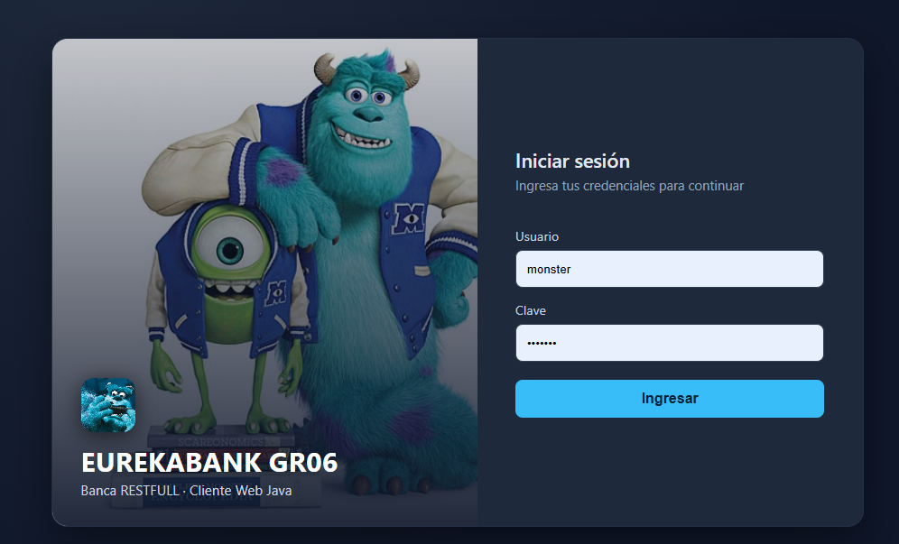

8.3 Cliente Escritorio (Swing)
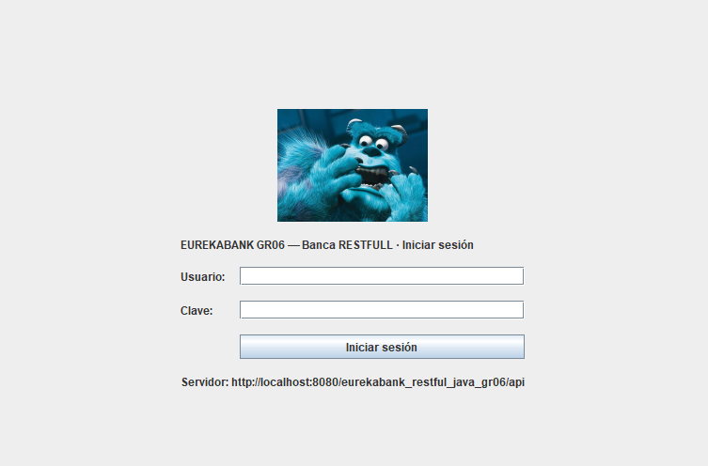

8.4 Cliente Consola
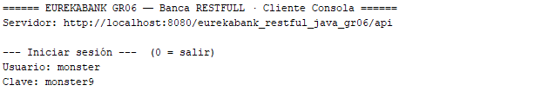

8.5 Cliente Movil Android
